Período anual de sesiones de 2025
del 2 al 5 de junio de 2025, Nueva York
Tema 3 del programa provisional
UNFPA - Auditoría interna e investigación
Fondo de Población de las Naciones Unidas
Informe de la Oficina de Servicios de Auditoría e Investigación sobre las actividades de auditoría interna e investigación del UNFPA en 2024
Resumen
Como respuesta a las decisiones de la Junta Ejecutiva 2015/2, 2015/13, 2022/15, 2022/22 y anteriores decisiones pertinentes de la Junta, el Director de la Oficina de Servicios de Auditoría e Investigación (OSAI) del UNFPA presenta, a continuación, el informe sobre auditorías internas, investigaciones y servicios de asesoría para el año que finaliza el 31 de diciembre de 2024.
El informe incluye información sobre: a) el mandato de la OSAI; b) la opinión de la auditoría interna sobre la gobernanza, la gestión de riesgos y los controles internos del UNFPA; c) la declaración sobre la independencia de la OSAI y el cumplimiento de las normas profesionales; d) los recursos de la OSAI para 2024; e) los resultados de la implementación del plan de auditoría basado en riesgos de 2024; f) calificaciones de los informes, cuestiones significativas de auditoría y recomendaciones; g) las actividades y los resultados de auditoría interna; h) las investigaciones, incluida la información relativa a la naturaleza de los casos recibidos e investigados, y las medidas adoptadas; i) servicios de asesoría prestados en 2024; j) otras actividades emprendidas en 2024; y k) una propuesta sobre el camino que seguir en el próximo año y los siguientes.
Los anexos de este informe se encuentran disponibles por separado en la página web del UNFPA.
Tal y como lo exige la Junta Ejecutiva en la decisión de 2022/22 y según proceda, a continuación, se indican las posibles señales de alarma, los riesgos emergentes, los problemas de control interno, los resultados de las auditorías y el estado de las investigaciones que surgieron de la labor de la OSAI en 2024 y que requieren una atención específica por parte de la Junta Ejecutiva:
La OSAI emitió 28 informes de auditoría en 2024, 5 de los cuales se calificaron como “satisfactorio”, 15 como “parcialmente eficiente, pero se requiere alguna mejora”, 5 como “parcialmente eficiente, pero se requiere una mejora importante” y 3 como “deficiente”.
Nota: El presente documento ha sido procesado en su totalidad por el UNFPA.

Los problemas más recurrentes identificados en los informes de auditoría de 2024 giran principalmente en torno a la gobernanza, la gestión de programas y la gestión de operaciones. Entre los problemas de gobernanza se incluyen un desajuste en las estructuras organizativas y la dotación de personal, una planificación de resultados y elaboración de informes inadecuadas, insuficiencia de procesos de gestión de riesgos y falta de la debida formación del personal de oficinas. Estos problemas se deben en gran medida a una supervisión inadecuada a diversos niveles, incluidas la sede y las oficinas regionales y nacionales.
Otro problema crítico de gobernanza es la inadecuación de los procesos de gestión de riesgos en muchas oficinas nacionales, que se traduce en una labor deficiente de identificación, seguimiento y mitigación de los posibles riesgos. La escasa supervisión y la falta de marcos estructurados de gestión de riesgos agravan aún más la situación.
La ineficacia de la gestión y supervisión de los asociados en la ejecución es uno de los principales problemas identificados en los informes de auditoría de 2024, que afecta a las operaciones de 19 oficinas nacionales. Entre los problemas más importantes se cuentan la supervisión inadecuada, el escaso cumplimiento de las políticas corporativas y un deficiente seguimiento financiero y programático. Una preocupación considerable es la selección no competitiva de las ONG asociadas, que aumenta los riesgos relacionados con la rendición de cuentas y la eficacia. Además, muchas oficinas no han llevado a cabo de manera oportuna las actividades de garantía del método armonizado de transferencias en efectivo (HACT), lo que ha dado lugar a una mala gestión financiera y una ejecución ineficiente de los planes de trabajo. El escaso control de las transferencias de efectivo intensifica aún más los riesgos financieros. Para resolver estos problemas, la OSAI recomienda reforzar los procesos de gestión de los asociados en la ejecución mediante una mejor supervisión, evaluación de riesgos y cumplimiento de las políticas.
Otra cuestión crítica es la aplicación irregular de las medidas de protección contra la explotación y los abusos sexuales. Garantizar el cumplimiento de estas medidas es crucial para proteger a las personas afectadas y mantener los estándares éticos en las alianzas. Sin embargo, algunas oficinas no aplican plenamente las políticas de protección contra la explotación y los abusos sexuales ni imparten la debida formación a los asociados en la ejecución sobre los requisitos de cumplimiento. Además, la falta de un registro adecuado de los asociados en el Portal de Asociados de las Naciones Unidas complica el seguimiento y la supervisión de las alianzas, lo que reduce la eficiencia operativa general.
Los informes de auditoría de 2024 revelan varios problemas principales de gestión operativa, que afectan a numerosas oficinas nacionales y dependencias institucionales. Uno de los principales motivos de preocupación es el incumplimiento de los procedimientos de adquisición, identificado en 15 países. Con frecuencia, las oficinas no elaboran planes exhaustivos de adquisición, no documentan adecuadamente la recepción e inspección de bienes ni establecen acuerdos a largo plazo para los artículos adquiridos con regularidad. Este problema se debe principalmente a una supervisión inadecuada y a una formación insuficiente del personal, lo que provoca ineficiencia y riesgos financieros. Otro problema importante, detectado en ocho oficinas nacionales, es la inadecuación de los controles financieros, incluido el pago excesivo en efectivo y la escasa gestión del riesgo en las transacciones financieras.
Otro problema observado es la gestión insuficiente de los recursos financieros. Por ejemplo, una de las oficinas nacionales auditadas no mantenía un proceso eficaz de gestión de los recursos. Además de un déficit financiero de 4,0 millones de dólares en gastos de despacho y gestión de la cadena de suministro en 2024, que se prevé que aumente a 7,9 millones de dólares en 2025, y de un gasto total que supera al previsto por 1,1 millones de dólares en noviembre de 2024, la oficina tenía un déficit de 0,5 millones de dólares en recursos ordinarios a 30 de noviembre de 2024. El impacto financiero de la acción retroactiva se estimó en 3,3 millones de dólares. En otro caso, relativo a Yemen, el Banco Central de Yemen (Adén) revocó las licencias de seis bancos comerciales que operaban en el país, incluido el banco en el que estaba depositado el efectivo del UNFPA junto con el de otros organismos de las Naciones Unidas. Los cierres imprevistos de los bancos provocaron una escasez de liquidez que repercutió negativamente en las operaciones del UNFPA en el país.
En respuesta a las conclusiones de la auditoría, la dirección del UNFPA ha puesto en marcha una serie de medidas correctivas, como el refuerzo de la gobernanza, la gestión de riesgos y la eficiencia operativa. La gestión de los riesgos institucionales se reforzó con una nueva política, y más del 80 % de las oficinas nacionales y todas las dependencias de la sede realizaron evaluaciones de riesgo. El Comité de Riesgos de la sede se puso plenamente en marcha, y la gestión de los riesgos institucionales se integró con las iniciativas de gestión de riesgos para la reputación. En las oficinas nacionales con una calificación de auditoría “deficiente”, los planes de acción adaptados permitieron resolver los principales problemas. Una oficina aplicó 9 de las 14 recomendaciones y otra abordó la mayoría de los problemas, excepto el seguimiento continuo de la gestión del efectivo por parte de los asociados en la ejecución.
En cuanto a las investigaciones, la OSAI prorrogó 314 casos abiertos de años anteriores, la mayoría relacionados con fraudes, conductas sexuales indebidas y conductas prohibidas. Además, se registraron 366 nuevos asuntos, de los cuales 134 se abrieron como nuevos casos. Los nuevos casos implicaban principalmente a sujetos internos, como personal del UNFPA y contratistas de servicios, así como a entidades externas, como asociados en la ejecución y proveedores. Los nuevos casos admitidos atañían a la sede (15 casos, 11 %), los Estados Árabes (20 casos, 15 %), Asia y el Pacífico (23 casos, 17 %), África Oriental y Meridional (29 casos, 22 %), Europa Oriental y Asia Central (7 casos, 5 %), América Latina y el Caribe (9 casos, 7 %), y África Occidental y Central (31 casos, 23 %).
A 31 de diciembre de 2024, la OSAI había cerrado 165 casos. De ellos, el 78 % se cerraron mediante notas de cierre y el 22 %, mediante informes de investigación. Las principales denuncias en los casos justificados fueron fraude e irregularidades financieras (15 casos, 62 %), conductas sexuales indebidas (3 casos, 13 %), conductas prohibidas (3 casos, 13 %), otras infracciones (2 casos, 8 %) y represalias (un caso, 4 %). El impacto financiero de los casos de fraude justificados fue de 2.613.691 dólares.
La OSAI reforzó su proceso de admisión para gestionar un volumen creciente de denuncias de conducta indebida y aumentó su plantilla, lo que permitió un proceso de examen más riguroso para garantizar que las denuncias estuvieran contempladas en su mandato antes de abrir los casos. Además, la OSAI se centró en agrupar los no casos similares para agilizar el proceso de admisión. Estos esfuerzos se tradujeron en una disminución del 3 % de los no casos frente a 2023. La OSAI también priorizó los casos de prioridad alta para evitar futuros retrasos, lo que condujo a una tramitación más eficiente de los casos.
Elementos de una decisión
La Junta Ejecutiva tal vez desee:
Tomar nota: a) del presente informe (DP/FPA/2024/6), que está en consonancia con los informes de otros fondos y programas, de acuerdo con la decisión 2020/10 de la Junta Ejecutiva; b) de la opinión de la OSAI sobre la adecuación y la eficacia de los procesos de gobernanza, gestión de riesgos y control del UNFPA; c) del informe anual del Comité Asesor de Supervisión Interna (DP/FPA/2024/6/Add.1); y d) de la respuesta del personal directivo a estos, así como al presente informe (DP/FPA/2024/CRP.2).
Expresar su apoyo continuo al refuerzo de las funciones de la OSAI en el cumplimiento de su mandato y al camino a seguir que se presenta en este informe para mejorar el rendimiento y la eficacia de la OSAI, y hacerla más adecuada para su propósito.

Índice

I. Introducción 6
II. Mandato 6
III. Opinión 6
A. Responsabilidades de la dirección del UNFPA y la OSAI 6
B. Bases para la opinión de la auditoría interna 6
C. Exclusiones de la opinión de la auditoría interna 7
D. Opinión general de la auditoría interna 7
IV. Declaración de independencia y conformidad de la OSAI con las normas de la auditoría interna y los principios de investigación 7
V. Personal y presupuesto de la OSAI 8
VI. Aplicación del plan de auditoría basado en riesgos para 2024 9
VII. Actividades y resultados de auditoría interna 11
A. Buenas prácticas 11
B. Informe de valoraciones, cuestiones de auditoría y recomendaciones 12
C. Aplicación de las recomendaciones de la auditoría interna 19
D. Emisión y publicación de informes de auditoría interna 19
VIII. Actividades de investigación y resultados 20
IX. Servicios de asesoría prestados en 2024 32
X. Supervisión, seguimiento y coordinación de las actividades de auditoría e investigación 33
XI. Otras actividades emprendidas en 2024 34
XII. Vista general de los planes de trabajo anuales de la OSAI para 2025 35
A. Plan de trabajo de auditoría interna 35
B. Plan de trabajo de investigación 36
XIII. El camino a seguir 37

Anexos
- La carta de la OSAI
- Bases de la opinión de la OSAI de 2024 sobre los procesos de gobernanza, gestión de riesgos y control interno del UNFPA
- Resumen de los problemas comunes y de alto riesgo observados en los informes de auditoría de 2024
- Resumen de los informes de investigación y cierre emitidos en 2024, por tipo de denuncia, a 31 de diciembre de 2024
- Visión general detallada de los casos registrados en 2024 y casos prorrogados a 2025
- Informes de auditoría emitidos en 2024
- Indicadores clave de desempeño de la OSAI
- Recomendaciones no resueltas durante como mínimo 18 meses a 31 de diciembre de 2024
Apéndices
- Informe anual del Comité Asesor de Supervisión para 2024
- Respuestas de la dirección al informe anual de la OSAI y al informe anual del Comité Asesor de Supervisión
(Los anexos y los apéndices se encuentran disponibles en el sitio web del UNFPA)
- Introducción
- Este informe proporciona a la Junta Ejecutiva un resumen de los servicios de auditoría interna, investigación y asesoría prestados por la Oficina de Servicios de Auditoría e Investigación (OSAI) del UNFPA en 2024. Asimismo, ofrece una confirmación de la independencia organizativa de la OSAI y una opinión general acerca de la adecuación y eficacia de los procesos de gobernanza, gestión de riesgos y control de la organización. Asimismo, el informe ofrece: a) aspectos destacados de otras actividades de la OSAI en 2024; b) una visión general de los planes de trabajo anuales de la OSAI para 2025; y c) una breve visión general de las actividades e iniciativas previstas para 2025 y años posteriores.
- Mandato
- El mandato de la OSAI se basa en el artículo XVII del Reglamento Financiero y la Reglamentación Financiera Detallada del UNFPA, la Política de Supervisión del UNFPA y el Marco de Rendición de Cuentas del UNFPA. Estos establecen que la OSAI únicamente desempeña y gestiona, o bien autoriza a los demás a llevar a cabo, las siguientes funciones de supervisión: a) servicios de auditoría interna independientes (adecuación y efectividad de gobernanza, gestión de riesgos, y procesos de control interno, así como uso económico y eficiente de los recursos); y b) servicios de investigación (denuncias de infracciones). La OSAI también puede prestar servicios de asesoría a la dirección del UNFPA en la medida en que su independencia y objetividad no se vean comprometidas.
- La Directora Ejecutiva del UNFPA aprobó una carta de la OSAI revisada el 1 de agosto de 2023. Tras la reciente adopción de las nuevas Normas Globales de Auditoría Interna (en vigor desde el 9 de enero de 2025) emitidas por el Instituto de Auditores Internos (IIA), la OSAI llevará a cabo una revisión de la carta actual, con vistas a actualizarla para adaptarla a los cambios introducidos por las nuevas normas. La carta actual se incluye en el anexo 1.
- Opinión
- Responsabilidades de la dirección del UNFPA y la OSAI
- La dirección del UNFPA es responsable de diseñar, aplicar y mantener como es debido unos procesos eficaces de gobernanza, gestión de riesgos y control a fin de garantizar la consecución de estos objetivos organizativos. La OSAI es responsable de evaluar de forma independiente la adecuación y la eficacia de estos procesos en función del alcance del trabajo realizado, así como, cuando proceda con fines de eficacia operativa, la confianza en los controles de “segunda línea de defensa” establecidos por la dirección del UNFPA y por terceros a quienes el UNFPA subcontrata algunos procesos institucionales.
- Bases para la opinión de la auditoría interna
- La decisión se basa en lo siguiente (los detalles figuran en el anexo 2):
  - Resultados de las auditorías de la OSAI concluidas entre el 1 de enero y el 31 de diciembre de 2024 con respecto a los conocimientos y experiencia acumulados en materia de auditoría derivados de las auditorías de la OSAI concluidas en años anteriores, según se considere pertinente.
  - Estado de la implementación de las recomendaciones de la auditoría interna.
  - Controles de segunda línea basados en informes obtenidos de la dirección.
  - Evaluación de deficiencias materiales en el marco general de gobernanza, gestión de riesgos y controles del UNFPA que puedan disminuir, de manera individual o conjunta, la consecución de los objetivos de la entidad, como se indica a continuación:
    - Auditorías de los asociados en la ejecución bajo el marco del enfoque armonizado de las transferencias de efectivo (HACT, por sus siglas en inglés).
    - Conclusiones y recomendaciones comunicadas por la Junta de Auditores de las Naciones Unidas en sus memorandos de observación para la auditoría de los estados financieros del UNFPA correspondientes al ejercicio que finalizó el 31 de diciembre de 2024.
    - Casos de investigación justificados en 2024 que implican denuncias que afectan a los recursos financieros, al personal y al bienestar de los beneficiarios del UNFPA, así como riesgos generales para la reputación.
    - Los resultados de las evaluaciones estratégicas y del riesgo de fraude efectuadas como parte del proceso de gestión del riesgo empresarial (ERM, por sus siglas en inglés) implementados por la dirección, en la medida en que estén disponibles, al elaborar la presente opinión.
- Exclusiones de la opinión de la auditoría interna
- En 2024, como en años anteriores, el UNFPA subcontrató funciones significativas a otras organizaciones del sistema de las Naciones Unidas, como: a) algunas actividades de gestión de recursos humanos; b) la preparación y el pago de nóminas a la plantilla y a los titulares de contratos de servicio; c) el procesamiento de pagos; d) la gestión de la tesorería; e) el alojamiento y la gestión del sistema de planificación de recursos empresariales (ERP, por sus siglas en inglés); y f) otros servicios de tecnología de la información. La dirección del UNFPA confió en las actividades de supervisión fiduciaria y gestión realizadas por las organizaciones de las Naciones Unidas a las que se subcontrataron estas funciones, en relación con la adecuación y la efectividad de la gobernanza, la gestión de riesgos y los procesos de control interno relacionados. Estas funciones subcontratadas están sujetas a las disposiciones sobre auditoría interna previstas en las respectivas políticas y procedimientos de las organizaciones de las Naciones Unidas y no se recogen en el dictamen de auditoría de la OSAI. La OSAI recibió confirmación de la Oficina de Auditoría e Investigaciones del PNUD de que la mayoría de estas funciones subcontratadas fueron objeto de sus auditorías en los últimos años comprendidos entre 2017 y 2024. El PNUD es el principal proveedor de estos servicios externalizados al UNFPA.
- Asimismo, el UNFPA subcontrató varias funciones de tecnología de la información y la comunicación, incluido el alojamiento de sistemas significativos (por ejemplo, correo electrónico, almacenamiento en la nube, alojamiento web) a proveedores de servicios de terceros. Estas están sujetas a las disposiciones sobre auditoría interna previstas en las respectivas políticas y procedimientos de terceros y, así mismo, no se recogen en la opinión de la OSAI.
- Opinión general de la auditoría interna
- En función del alcance del trabajo realizado, la opinión general de la OSAI es que la adecuación y eficacia de los procesos de gobernanza, gestión de riesgos y control del UNFPA son “parcialmente eficientes, pero se requiere alguna mejora”, lo que significa que los procesos evaluados estaban adecuadamente diseñados y funcionaban con eficacia, pero necesitaban algunas mejoras para ofrecer garantías razonables de que se alcanzarían los objetivos del ámbito o entidad auditados. Los problemas y las oportunidades de mejora identificados no afectan de forma significativa al logro de los objetivos del ámbito o entidad auditados. Se recomienda la acción de la dirección para garantizar que los riesgos identificados se atenúen de forma adecuada.
- Declaración de independencia y conformidad de la OSAI con las normas de la auditoría interna y los principios de investigación
- La Directora de la OSAI confirma a la Junta Ejecutiva, en virtud de este documento, que la OSAI mantuvo su independencia organizativa en 2024. Con los recursos puestos a su disposición por la dirección y la autoridad delegada en el Director, la OSAI no tuvo interferencias a la hora de determinar el alcance de su auditoría y de realizar y comunicar los resultados de su trabajo.
- En 2024, la OSAI realizó su trabajo de auditoría interna de acuerdo con las Normas Internacionales para el Ejercicio Profesional de la Auditoría Interna (las Normas) vigentes en ese momento y el código de ética del Instituto de Auditores Internos, que los Representantes de Servicios de Auditoría Interna de las organizaciones del sistema de las Naciones Unidas (UN-RIAS) adoptaron en junio de 2002. Desde enero de 2025, la OSAI realiza sus auditorías internas de conformidad con las nuevas Normas Globales de Auditoría Interna.
- La OSAI lleva a cabo las investigaciones de acuerdo con el estatuto y reglamento del personal de las Naciones Unidas, la carta de la OSAI, el marco disciplinario del UNFPA, la política de supervisión del UNFPA y los principios y las directrices uniformes para investigaciones, con el apoyo de la décima Conferencia de Investigadores Internacionales, celebrada en junio del 2009. También se guía por la jurisprudencia de los tribunales contencioso-administrativo y de apelaciones de las Naciones Unidas, y por las mejores prácticas de investigación adoptadas por los organismos de investigación homólogos.
- La carta de la OSAI, las anteriores Normas y las nuevas Normas Globales de Auditoría Interna obligan al Director de la OSAI a mantener un programa de garantía y mejora de la calidad que implique evaluaciones continuas y periódicas de todo el espectro de trabajos de auditoría interna y consultoría realizados por la función de auditoría interna. Una Unidad de Garantía de Calidad, Política e Informes específica de la Oficina del Director de la OSAI supervisa el cumplimiento de los requisitos pertinentes y gestiona el programa para garantizar que la OSAI preste servicios de alta calidad y formule sus programas y procedimientos de auditoría, incluida la preparación de sus informes, de conformidad con las normas promulgadas por el IIA.
- El personal de investigación del UNFPA y los consultores centrados en la garantía de calidad contratados, encargados de examinar las bases probatorias de los resultados de las investigaciones, la solidez de la metodología de investigación, la exhaustividad de las indagaciones, el cumplimiento de las obligaciones procesales y la conformidad con las prácticas y normas de investigación internacionalmente aceptadas, permiten mantener y acelerar la obtención de resultados de investigación de alta calidad en la Subdivisión de Investigación.
- Personal y presupuesto de la OSAI
- A 31 de diciembre de 2024, la OSAI tenía 30 puestos aprobados: 4 en la Oficina del Director de la OSAI (la Dirección de la OSAI); 13 en la Subdivisión de Auditoría Interna); y 13 en la Subdivisión de Investigación. De los 30 puestos, 4 estaban vacantes. . Tres de las cuatro vacantes eran de la Subdivisión de Investigación y una, de la Dirección de la OSAI.
- El complemento de personal de la OSAI se incrementó con los siguientes consultores contratados en varios puntos a lo largo del año: 2 en la Dirección, 19 en la Subdivisión de Auditoría Interna y 21 en la Subdivisión de Investigación. Además, la OSAI recurrió a empresas de servicios profesionales para llevar a cabo su labor de auditoría interna e investigación en 2024.
- En 2024, la tasa de vacantes general de la OSAI descendió notablemente al 13 %, en comparación con el 23 % de 2023 (véase la tabla 1 a continuación). Cabe destacar que en 2024 se completaron los procesos de contratación para cuatro puestos profesionales previamente vacantes en la Subdivisión de Auditoría Interna. Se trasladaron otras vacantes de 2023, y un puesto de apoyo en la Dirección de la OSAI que quedó vacante en 2024 seguía vacante a 31 de diciembre de 2024. Conseguir y retener a los mejores candidatos para los puestos vacantes sigue siendo un reto en un mercado altamente competitivo en lo que respecta al talento.

Tabla 1. Personal y presupuesto a finales de 2023 y 2024 por unidad de la OSAI
 | Auditoría interna |  | Investigación |  | Dirección |  | Total
 | 2023 | 2024 | 2023 | 2024 | 2023 | 2024 | 2023 | 2024*
D2 y puestos profesionales: aprobados | 12 | 12 | 12 | 12 | 3 | 3 | 27 | 27
Puestos profesionales: cubiertos | 8 | 12 | 9 | 9 | 3 | 3 | 20 | 24
Puestos de apoyo: aprobados | 1 | 1 | 1 | 1 | 1 | 1 | 3 | 3
Puestos de apoyo: cubiertos | 1 | 1 | 1 | 1 | 1 | 0 | 3 | 2
Puestos vacantes | 4 | 0 | 3 | 3 | 0 | 1 | 7 | 4
Asignación presupuestaria (miles de dólares) | 4.995 | 5.738 | 4.797 | 5.051 | 2.222 | 1.825 | 12.014 | 12.614
Aprovechamiento del presupuesto (miles de dólares) | 4.159 | 5.176 | 3.713 | 4.473 | 1.469 | 1.381 | 9.341 | 11.030
Sobrante presupuestario (miles de dólares) | 836 | 562 | 1.084 | 578 | 753 | 444 | 2.673 | 1.584
^{(*)} Nota: Las cifras correspondientes a 2024 pueden no ser definitivas, a reserva de la finalización del cierre de las cuentas.

- El presupuesto de la OSAI destinado a apoyar sus actividades ascendía a 12,6 millones de dólares en 2024, frente a los 12,0 millones de dólares de 2023; ambos presupuestos incluían una inversión de 2,7 millones de dólares del UNFPA en la OSAI, trasladada de los saldos presupuestarios no utilizados en 2022.
- Los saldos presupuestarios no utilizados se emplearon, de manera provisional, para crear 11 puestos temporales, todos los cuales seguían vacantes a 31 de diciembre de 2024, con procesos de contratación en curso.
- Como parte de un ejercicio corporativo de la organización para concebir un plan por si se produjese una disminución cuantiosa y sostenida de los recursos, la OSAI participó activamente en el análisis del supuesto de reducción de los ingresos para proponer medidas destinadas a ahorrar hasta 4.608.252 dólares para 2025-2029. La OSAI propuso la supresión de algunos puestos y una reducción de los viajes y el recurso a consultorías. La dirección no estuvo de acuerdo con la mayoría de los recortes presupuestarios propuestos por la OSAI debido a la importancia de su mandato y solo aceptó algunas de las propuestas consideradas de bajo riesgo.
- Aplicación del plan de auditoría basado en riesgos para 2024
- La OSAI lleva a cabo sus actividades de garantía conforme a un plan de auditoría que se basa en una evaluación de riesgos documentada del universo de auditoría del UNFPA. El plan de auditoría lo revisa el Comité Asesor de Supervisión (OAC), que recomienda su aprobación por parte de la Directora Ejecutiva. El riesgo se evalúa a través de un conjunto de indicadores que representan el posible impacto y la posibilidad de acontecimientos que pueden afectar de forma negativa el logro de los objetivos de los sistemas, los procesos y las dependencias institucionales evaluados.
- El plan de auditoría para 2024 incluía 32 compromisos, de los cuales 2 se habían trasladado de 2023 o años anteriores y 30 eran nuevos.
- En 2024 se completó uno de los dos compromisos prorrogados de 2023 y años anteriores, una auditoría conjunta con el PNUD y ONU-Mujeres, y se emitió el informe de auditoría resultante. El otro compromiso, una auditoría de procesos institucionales, se encontraba en la fase de redacción del informe a 31 de diciembre de 2024.
- A 31 de diciembre de 2024, la situación de los 30 nuevos compromisos previstos para 2024 era la siguiente: a) se habían completado 23 compromisos cuyos informes se habían emitido en el transcurso del año; b) se habían completado seis compromisos cuyos informes se emitieron en el primer trimestre de 2025; y c) un compromiso de auditoría de procesos se había aplazado de 2024 a 2025 para dar cabida a una visita programada de la Junta de Auditores de las Naciones Unidas a la dependencia institucional auditada en 2024.
- La OSAI emitió 28 informes de auditoría y 1 informe de asesoramiento en 2024. Con un total de 29, el número de informes emitidos aumentó en 5 con respecto a los 24 informes emitidos en 2023, gracias a la continua agilización de los procesos de auditoría de la OSAI y a la actualización exhaustiva del manual de auditoría y de los procedimientos operativos estándar. Los 29 informes marcan un máximo histórico de informes de auditoría emitidos por la OSAI en un año. Para ponerlo en perspectiva, la OSAI emitió diez informes en 2021 y nueve en 2022.
- El resultado del plan de auditoría basado en riesgos para 2024 y el estado de su aplicación se presentan en la tabla 2.
Tabla 2. Estado de la ejecución del plan de auditoría de 2024
Tipo de compromiso | N.º | Participación | Estado (a 17 de marzo de 2025)
COMPROMISOS INICIADOS EN 2022 Y PREVISTOS PARA COMPLETARSE EN 2024
Proceso institucional | 1 | Proceso de gestión del riesgo de fraude | Borrador de informe en proceso de revisión de control de calidad.
SUBTOTAL | 1
COMPROMISOS INICIADOS EN 2023 Y PREVISTOS PARA COMPLETARSE EN 2024
Proceso institucional | 1 | ERP “Quantum” (auditoría conjunta con el PNUD y ONU-Mujeres) | Informe n.º 26 emitido en diciembre de 2024.
SUBTOTAL | 1
COMPROMISOS INICIADOS Y FINALIZADOS EN 2024
Proceso corporativo e institucional | 6 | Gestión de la continuidad de las operaciones del UNFPA | Informe n.º 23 emitido en diciembre de 2024.
 |  | Prácticas y procesos de gestión de la seguridad de la información | Informe n.º 27 emitido en diciembre de 2024.
 |  | Gestión de la identidad y el acceso del UNFPA | Informe n.º 29 emitido en diciembre de 2024.
 |  | Igualdad de género y empoderamiento de la mujer en el UNFPA | Informe n.º 2 emitido en enero de 2025.
 |  | Actividades de respuesta a emergencias del UNFPA | Informe n.º 6 emitido en marzo de 2024.
 |  | Gestión de la cadena de suministro y estrategia de adquisiciones | Aplazado de 2024 a 2025 para dar cabida a una auditoría de la Dependencia de Gestión de la Cadena de Suministro de la Junta de Auditores de las Naciones Unidas.
Oficina regional | 1 | Oficina Regional para África Oriental y Meridional | Informe n.º 5 emitido en marzo de 2025.
Oficina subregional | 1 | Oficina Subregional del Caribe | Informe n.º 22 emitido en diciembre de 2024.
Oficina nacional | 22 | Guinea Ecuatorial | Informe n.º 4 emitido en marzo de 2024.
 |  | República Centroafricana | Informe n.º 6 emitido en abril de 2024.
 |  | Afganistán | Informe n.º 8 emitido en julio de 2024.
 |  | Gabón | Informe n.º 9 emitido en julio de 2024.
 |  | Togo | Informe n.º 10 emitido en julio de 2024.
 |  | Honduras | Informe n.º 11 emitido en julio de 2024.
 |  | Azerbaiyán | Informe n.º 12 emitido en julio de 2024.
 |  | Tailandia | Informe n.º 13 emitido en agosto de 2024.
 |  | Argentina | Informe n.º 14 emitido en agosto de 2024.
 |  | Unión de las Comoras | Informe n.º 15 emitido en agosto de 2024.
 |  | Reino de Marruecos | Informe n.º 16 emitido en septiembre de 2024.
 |  | Cuba | Informe n.º 17 emitido en octubre de 2024.
 |  | Albania | Informe n.º 18 emitido en octubre de 2024.
 |  | Tayikistán | Informe n.º 19 emitido en octubre de 2024.
 |  | República Dominicana | Informe n.º 20 emitido en octubre de 2024.
 |  | Filipinas | Informe n.º 21 emitido en noviembre de 2024.
 |  | República Democrática del Congo | Informe n.º 24 emitido en diciembre de 2024.
 |  | Angola | Informe n.º 25 emitido en diciembre de 2024.
 |  | Yemen | Informe n.º 28 emitido en diciembre de 2024.
 |  | Uruguay | Informe n.º 1 emitido en enero de 2025.
 |  | Myanmar | Informe n.º 3 emitido en febrero de 2025.
 |  | Eswatini | Informe n.º 4 emitido en febrero de 2025.
SUBTOTAL | 30
SUMA TOTAL | 32
- Actividades y resultados de auditoría interna
- Buenas prácticas
- Basándose en 28 informes de auditoría emitidos en 2024, la OSAI identificó y compartió con la dirección 41 buenas prácticas y avances positivos a nivel estratégico, operativo y de cumplimiento que podrían adoptar otras dependencias institucionales de la organización.
- Entre las buenas prácticas comunes a las oficinas nacionales figuran las siguientes:
  - Catorce oficinas nacionales fomentaron y mantuvieron relaciones positivas con otras organizaciones de las Naciones Unidas y con las oficinas de los coordinadores residentes de las Naciones Unidas, participando activamente en grupos de coordinación interinstitucional y en grupos de trabajo, y algunas de las oficinas nacionales asumieron funciones de liderazgo en áreas temáticas específicas.
  - Ocho oficinas nacionales realizaron esfuerzos concertados de movilización de recursos, manteniendo un estrecho compromiso con los donantes existentes y potenciales, y recaudando importantes recursos en el proceso. En varios casos, esos esfuerzos se tradujeron en importantes contribuciones de los países donde se ejecutaban los programas y en una mayor visibilidad y posicionamiento estratégico del UNFPA como asociado de confianza.
  - Dos oficinas nacionales desarrollaron herramientas innovadoras de seguimiento y evaluación, como paneles para visualizar los datos de las intervenciones humanitarias, y pusieron en marcha sólidos procesos de planificación anual que vinculaban los indicadores de resultados a los documentos y planes de trabajo de los programas nacionales.
- Entre las buenas prácticas y avances positivos identificados en las auditorías de procesos institucionales se incluyen los siguientes:
  - Se identificaron cinco buenas prácticas relacionadas con la gestión de la seguridad de la información: el recurso a agencias externas especializadas para la supervisión de la seguridad, el empleo de una metodología ágil en la implementación de programas de seguridad, la creación de procesos sólidos para gestionar el acceso privilegiado, el establecimiento de perfiles de identidad estándar para los usuarios y el desarrollo de estrategias coherentes de elaboración de informes.
  - El UNFPA estableció un mecanismo de respuesta a las crisis, activado por medio de un equipo de respuesta a las crisis en la sede que incluía a personal directivo clave, para gestionar la respuesta corporativa a incidentes críticos que afectaran a las oficinas sobre el terreno.
  - El UNFPA publicó una nueva política de gestión de la identidad y el acceso que demuestra su compromiso con las buenas prácticas de gobernanza. La política era acorde a las mejores prácticas del sector y abarcaba, entre otras cosas, las áreas de aprovisionamiento, desaprovisionamiento y gestión de excepciones, con procesos independientes para la autorización de cuentas corporativas (ordinarias) y privilegiadas.
- Informe de valoraciones, cuestiones de auditoría y recomendaciones
- En el caso de los compromisos de garantía individual, la OSAI asigna una valoración global de auditoría basada en su evaluación de los procesos de gobernanza, gestión de riesgos y control pertinentes a nivel de dependencia o proceso institucional. En 2017, de conformidad con una propuesta del grupo de trabajo de UN-RIAS en 2016 sobre la armonización de las valoraciones de auditoría a nivel de compromiso, la OSAI adoptó un sistema de valoración de auditoría de cuatro escalas.
- Las valoraciones de las auditorías concluidas en 2024 se resumen en el cuadro 3 a continuación. La OSAI emitió 28 informes de auditoría, 5 de los cuales se calificaron como “satisfactorio”, 15 como “parcialmente eficiente, pero se requiere alguna mejora”, 5 como “parcialmente eficiente, pero se requiere una mejora importante” y 3 como “deficiente”.
Tabla 3. Distribución de las conclusiones de auditoría por región y área temática para 2024
Ámbito auditado | Número de auditorías | Eficiente | Parcialmente eficiente, pero se requiere alguna mejora | Parcialmente eficiente, pero se requiere una mejora importante | Deficiente
Auditorías de oficinas nacionales:
Asia y el Pacífico | 4 | 1 | 2 |  | 1
Estados Árabes | 2 |  | 1 | 1
Europa Oriental y Asia Central | 3 | 1 | 2
África Oriental y Meridional | 4 |  | 1 | 2 | 1
América Latina y el Caribe | 5 | 3 | 2
África Occidental y Central | 4 |  | 1 | 2 | 1
Subtotal: auditorías de las oficinas nacionales | 22 | 5 | 9 | 5 | 3
Auditorías de las oficinas subregionales:
Oficina Subregional de América Latina y el Caribe | 1 |  | 1
Subtotal (auditorías de las oficinas subregionales) | 1 | - | 1 | - | -
Auditorías de procesos:
Auditoría del proceso de contratación en la sede del UNFPA | 1 |  | 1
Auditoría de la gestión de la continuidad de las operaciones del UNFPA | 1 |  | 1
Auditoría del sistema de planificación de los recursos institucionales (Quantum) del UNFPA | 1 |  | 1
Auditoría de las prácticas y procesos de gestión de la seguridad de la información del UNFPA | 1 |  | 1
Auditoría de las prácticas y procesos de gestión de la identidad y el acceso del UNFPA | 1 |  | 1
Subtotal: auditorías de proceso | 5 | - | 5 | - | -
Total | 28 | 5 | 15 | 5 | 3
- Auditorías de la dependencia institucional
- La OSAI concluyó 22 auditorías de oficinas nacionales y una oficina subregional en 2024. Los resultados de las auditorías identificaron algunos temas comunes en cuestiones de auditoría y recomendaciones en todas las oficinas auditadas, como se indica a continuación por área temática.
Gobernanza
- Formar al personal en la planificación de resultados, el seguimiento y la elaboración de informes, y reforzar los procesos de garantía de calidad para formular planes de resultados de alta calidad y mejorar el seguimiento y la elaboración de informes.
- Alinear los objetivos individuales de rendimiento de los miembros del personal con los planes de resultados de la oficina para reforzar la rendición de cuentas por los resultados.
- Las oficinas nacionales deben realizar evaluaciones de riesgos y mejorar las prácticas de gestión de riesgos mediante un seguimiento y gestión activos de los riesgos identificados y la aplicación de las correspondientes medidas de respuesta al riesgo con la herramienta corporativa de gestión de los riesgos institucionales.
- Las oficinas nacionales deben revisar oportunamente sus estructuras organizativas y sus disposiciones en materia de personal para adaptarlas a la ejecución de los programas y a las necesidades operativas en los nuevos ciclos de programación y agilizar los procesos de contratación para los puestos vacantes.
- Las oficinas nacionales deben desarrollar, aplicar e informar sobre los planes de acción para identificar, evaluar y mitigar los riesgos críticos o elevados con la herramienta corporativa de gestión de los riesgos institucionales.
Gestión de programas
- Reforzar los procesos de planificación, seguimiento y elaboración de informes de los programas mediante la formación del personal pertinente sobre los requisitos políticos y las directrices corporativas, la creación de planes anuales de resultados con indicadores de resultados, hitos y objetivos claros, el desarrollo de planes anuales de seguimiento detallados con responsabilidades definidas, la alineación de las bases de referencia y los objetivos en todos los sistemas, y la aplicación de controles de garantía de calidad, para asegurar el cumplimiento de estos requisitos.
- Reforzar la planificación del trabajo y la gestión financiera estableciendo plazos y responsabilidades claros para la preparación y aprobación de los planes de trabajo, aplicando controles de revisión operativa con listas de verificación recomendadas en las políticas, garantizando la plena recuperación de los costes de los recursos complementarios, y alineando los indicadores de resultados entre los planes de resultados y recursos y los planes de trabajo.
- Reforzar la gestión de los asociados en la ejecución aplicando métodos competitivos para seleccionar a las organizaciones no gubernamentales asociadas en la ejecución, llevando a cabo actividades de garantía del HACT de manera oportuna, mejorando los controles de supervisión programática y financiera, garantizando el cumplimiento de las directrices de protección contra la explotación y los abusos sexuales, mejorando la gestión de los planes de trabajo mediante el desarrollo de procesos rigurosos de revisión de calidad, estableciendo modalidades adecuadas de transferencia en efectivo según la clasificación de los asociados y garantizando el seguimiento oportuno de las recomendaciones provenientes de las actividades de garantía.
- Reforzar los controles de supervisión para garantizar la ejecución puntual de las actividades previstas, la presentación de informes a los donantes y una coordinación y comunicación eficaces con estos.
- Reforzar la gestión de los suministros del programa mediante la evaluación rigurosa de las necesidades, la integración de las actividades relacionadas con los suministros del programa en los planes de trabajo y el refuerzo de los controles de almacenamiento y distribución de las mercancías.
Gestión de operaciones
- Mejorar el cumplimiento de los procedimientos de adquisición, en particular los relacionados con la elaboración de planes de adquisición exhaustivos, la documentación adecuada de la recepción e inspección de bienes con los informes correctos exigidos por las políticas y el establecimiento de acuerdos a largo plazo para los bienes y servicios que se adquieren con regularidad.
- Reforzar los controles financieros mediante el cumplimiento de los procedimientos prescritos para la ejecución y el registro de los anticipos, el registro de los importes recuperables del impuesto sobre el valor añadido, y la identificación y contratación de proveedores de servicios de pago adecuados para los desembolsos de efectivo con mecanismos de supervisión reforzados.
- Dejar de usar órdenes de compra manuales y garantizar la utilización de órdenes de compra generadas dentro del sistema de planificación de los recursos institucionales.
- Formar al personal en la gestión de pagos y el registro correcto de las transacciones financieras, y aplicar controles de supervisión para evitar la imputación de gastos a códigos de cuenta erróneos.
- Mejorar la gestión de los recursos humanos garantizando la firma puntual de los contratos, reforzando los controles de supervisión de la contratación y la separación del servicio, documentando los procesos, formando al personal sobre las políticas y obteniendo las aprobaciones necesarias.
- Además de los temas comunes en las cuestiones y recomendaciones de auditoría que se han expuesto, las auditorías finalizadas en 2024 identificaron otras cuestiones de alto riesgo que requieren la atención específica de la Junta Ejecutiva, principalmente en relación con dependencias institucionales concretas:
  - Una oficina nacional no mantuvo un proceso eficaz de gestión de recursos, lo que provocó un déficit financiero de 4,0 millones de dólares en gastos de despacho de aduanas y gestión de la cadena de suministro en 2024, que se prevé que aumente a 7,9 millones de dólares en 2025. Entre otras cuestiones, cabe citar unos gastos superiores a los previstos por un importe total de 1,1 millones de dólares y un déficit de 0,5 millones de dólares en recursos ordinarios a 30 de noviembre de 2024. La dirección estimó que el déficit aumentaría en unos 0,4 millones de dólares para finales de diciembre de 2024 y previó que el déficit financiero global empeoraría, dados los aumentos salariales retroactivos previstos a raíz de un reciente estudio de sueldos del personal nacional. El impacto financiero de la acción retroactiva, que abarca tres años (2023-2025), se estimó en 3,3 millones de dólares, frente a una estimación inicial del impacto en 2024 de 2,2 millones de dólares. El impacto financiero final de los costes salariales retroactivos fue menor (847.000 dólares para 2023-2024) y se sufragó con una asignación adicional aprobada por el Comité de Gestión de Recursos del UNFPA en enero de 2025. Además, la oficina nacional llevó a cabo una reestructuración que redujo su huella y la ajustó a los menores recursos disponibles. El Comité de Gestión de Recursos aprobó el reajuste en febrero de 2025. Problemas significativos en el cálculo de costes de las propuestas de financiación, la planificación de recursos, la presupuestación y los procesos de asignación de gastos contribuyeron al déficit financiero, agravado por las transacciones de gastos sin registrar, que limitaron la visibilidad de los costes.
  - En julio de 2024, el Banco Central de Yemen (Adén) revocó las licencias de seis bancos comerciales que operaban en el país. Uno de los seis bancos era un banco comercial que utilizaban la mayoría de los organismos de las Naciones Unidas, incluido el PNUD, a través del cual gestionaban las transacciones el UNFPA y varios de sus asociados en la ejecución en Yemen. Los cierres imprevistos de los bancos provocaron una escasez de liquidez que repercutió negativamente en las operaciones del UNFPA en el país. Quedaron inaccesibles anticipos en efectivo por valor de 4,2 millones de dólares, previamente transferidos por el UNFPA a las cuentas bancarias de los asociados en la ejecución para las actividades del programa. A fin de mitigar la interrupción de las operaciones del UNFPA y garantizar la continuidad de la ejecución del programa, la oficina nacional, con las debidas consultas a la oficina regional y la sede, adoptó varias medidas oportunas. Aun reconociendo los esfuerzos de mitigación, la OSAI recomendó acciones adicionales para abordar la criticidad de la situación bancaria y mitigar aún más sus efectos adversos en la ejecución del programa.
  - Una oficina nacional puso en marcha un programa de asistencia en efectivo y mediante vales con un coste de 1,2 millones de dólares (en septiembre de 2024). El diseño y la ejecución del programa de asistencia en efectivo y mediante vales presentaban varias carencias: a) no se obtuvo la autorización previa de la oficina regional pertinente y la sede antes de la ejecución, como exige la política; b) la evaluación de riesgos de la asistencia en efectivo y mediante vales realizada no exponía los riesgos financieros y fiduciarios, y no estaba autorizada por la sede del UNFPA, como exige la política; c) se realizaron importantes desembolsos directos en efectivo (0,9 millones de dólares en 2024) como medio para la entrega de la asistencia en efectivo y mediante vales, algo que la política recomienda encarecidamente evitar en determinados contextos; y d) la información sobre los beneficiarios que conservaba la oficina nacional era insuficiente para permitir una ejecución eficaz de la asistencia en efectivo y mediante vales.
  - Una oficina nacional adquirió cantidades excesivas de anticonceptivos considerando las necesidades identificadas, lo que aumentó el riesgo de desperdicio, deterioro y caducidad de los productos. Esto ocurrió a pesar de que un informe de cuantificación y previsión de mercancías, en el que se debería haber informado de los niveles de existencias, indicaba que el método anticonceptivo era uno de los menos utilizados en el país.
  - En dos oficinas nacionales se utilizaron de forma generalizada órdenes de compra manuales: una emitió más de 200 órdenes de compra por un importe acumulado de 350.000 dólares y la otra emitió más de 100 órdenes por un importe total de 100.000 dólares. El uso de órdenes de compra manuales impidió que las transacciones de compra relacionadas se sometieran a controles clave integrados en los sistemas corporativos de planificación de los recursos institucionales. No obstante, cabe señalar que la OSAI examinó una muestra de las órdenes de compra manuales y no halló ninguna infracción real de los controles en relación con estas.
- En el anexo 3 se detallan las cuestiones y recomendaciones comunes, y las cuestiones de riesgo alto y medio.
- Auditorías corporativas y de procesos
- La OSAI concluyó cinco compromisos de auditoría de procesos institucionales y corporativos en 2024. Se trataba de las auditorías del proceso de contratación en la sede del UNFPA, la gestión de la continuidad de las operaciones, el sistema de planificación de los recursos institucionales (Quantum), las prácticas y procesos de gestión de la seguridad de la información, y las prácticas y procesos de gestión de la identidad y el acceso.
- La auditoría del proceso de contratación en la sede del UNFPA ofreció una valoración general de “parcialmente eficiente, pero se requiere alguna mejora”, con cuatro recomendaciones de prioridad alta de un total de seis. La OSAI recomendó que el UNFPA elaborara y aplicara un plan de acción con plazos definidos para subsanar las deficiencias del marco de contratación de la organización. En concreto, el UNFPA debía establecer directrices claras e indicadores clave de rendimiento para supervisar el cumplimiento de las políticas de contratación, potenciar el uso de soluciones tecnológicas para agilizar la gestión de datos y la presentación de informes, y garantizar evaluaciones de riesgo coherentes en todas las fases de contratación. Además, la OSAI recomendó crear un panel centralizado para el seguimiento del progreso de las contrataciones y la gestión de los retrasos, así como desarrollar programas de formación para mejorar la capacidad del personal en la gestión del proceso de contratación. Estas medidas tenían por objeto mitigar riesgos como la insuficiencia de recursos técnicos, la aplicación irregular de las políticas y los retrasos en la ocupación de puestos críticos, que podían obstaculizar la capacidad de la organización para cumplir su mandato con eficacia.
- La auditoría de la gestión de la continuidad de las operaciones ofreció una valoración general de “parcialmente eficiente, pero se requiere alguna mejora”, con seis recomendaciones, tres de las cuales eran de prioridad alta. La OSAI recomendó la actualización de políticas, orientaciones y procedimientos obsoletos para garantizar su adecuación a las necesidades operativas actuales, el establecimiento de directrices claras e indicadores clave de rendimiento para mejorar la gestión de incidentes críticos y la recuperación en caso de catástrofe, y el aprovechamiento de la tecnología para mejorar la recopilación de datos y la elaboración de informes en todas las oficinas. La OSAI también recomendó realizar evaluaciones periódicas de los riesgos e incorporarlas a la planificación de la continuidad de las operaciones, desarrollar una estrategia sólida de recuperación en caso de catástrofe con análisis del impacto y establecer un sistema de supervisión centralizado para hacer un seguimiento del cumplimiento y la eficacia de la respuesta. Estas medidas pretendían hacer frente a riesgos como la inadecuación de las directrices corporativas, la insuficiencia de procesos de evaluación de riesgos y los retrasos en la respuesta operativa, que podían socavar la capacidad de la organización para gestionar las crisis y recuperarse eficazmente.
- La auditoría del sistema de planificación de los recursos institucionales (Quantum) del UNFPA ofreció una valoración general de “parcialmente eficiente, pero se requiere alguna mejora”, con una recomendación de prioridad alta de un total de nueve.
- La auditoría de las prácticas de gestión de la seguridad de la información del UNFPA ofreció una valoración general de “parcialmente eficiente, pero se requiere alguna mejora”, con siete recomendaciones, incluida una de prioridad alta.
- La auditoría de las prácticas y procesos de gestión de la identidad y el acceso del UNFPA ofreció una valoración general de “parcialmente eficiente, pero se requiere alguna mejora”, con un total de cinco recomendaciones, todas ellas de prioridad media.
- En 2024, la dirección tomó medidas para abordar las cuestiones planteadas en la opinión de la OSAI de 2023 sobre los procesos de gobernanza, gestión de riesgos y control de la organización, así como las recomendaciones formuladas en los informes de auditoría interna emitidos en 2024. Varias de las recomendaciones que debían aplicarse en 2024 ya estaban cerradas a finales de año. En el anexo 2 se detallan las medidas adoptadas por la dirección en 2024.
- Estrategia de auditoría interna
- Basándose en los resultados del trabajo concluido en la ejecución del plan de auditoría de 2024 y de conformidad con las Normas, la OSAI tuvo en cuenta las valoraciones que otorgó, a nivel de cada compromiso individual, en los 28 informes de auditoría interna emitidos durante el año, en la formulación de su opinión general sobre los procesos de gobernanza, gestión de riesgos y control del UNFPA. Si bien el 11 % (4 % en 2023) de los 28 informes ofrecieron una valoración general de “deficiente” y el 18 %, de “parcialmente eficiente, pero se requiere una mejora importante” (frente al 33 % en 2023), ninguno de los problemas identificados en los informes (los más frecuentes se destacan en las subsecciones anteriores) se consideró lo suficientemente importante como para comprometer seriamente la consecución de los objetivos del UNFPA.
- La figura 1 a continuación proporciona una visión general de las valoraciones de la auditoría interna sobre los informes de auditoría emitidos para 2020-2024.
Figura 1. Vista general de las valoraciones de la auditoría interna para 2020-2024

- Nuevas recomendaciones de auditoría interna
- Los 28 informes de auditoría emitidos en 2024 dieron lugar a 205 recomendaciones, 84 de las cuales (el 41 %) se valoraron como de “prioridad alta”.
- En total, se emitieron 178 recomendaciones a oficinas nacionales y a una oficina subregional en 2024 (frente a 174 en 2023). El patrón en 2024 coincidía con el de 2023, con la “gestión de programas” como la categoría más problemática. En 2024 se emitió una mayor proporción de recomendaciones (51, es decir, el 29 %) sobre la “gestión de operaciones” (frente a 32, es decir, el 18 %, en 2023). La proporción de recomendaciones de prioridad “alta” disminuyó en 2024 en comparación con 2023 (véase la figura 2 a continuación).
Figura 2. Oficinas nacionales y subregionales: recomendaciones por nivel de prioridad
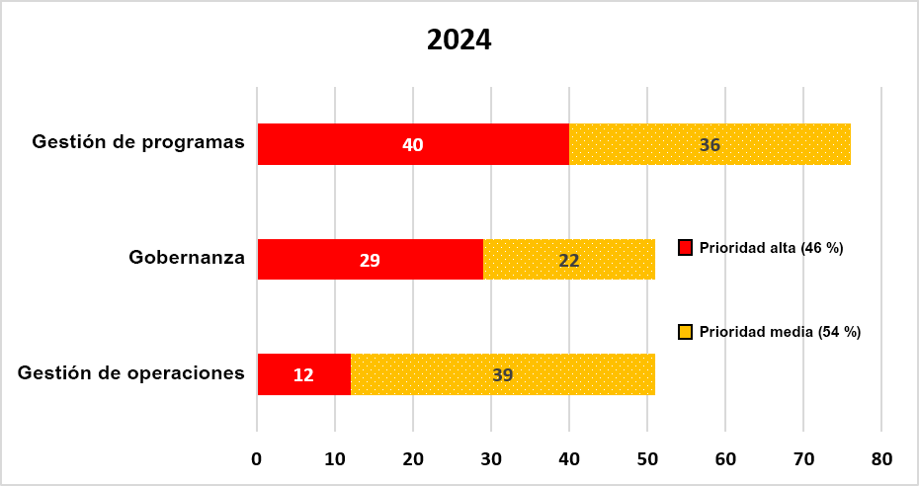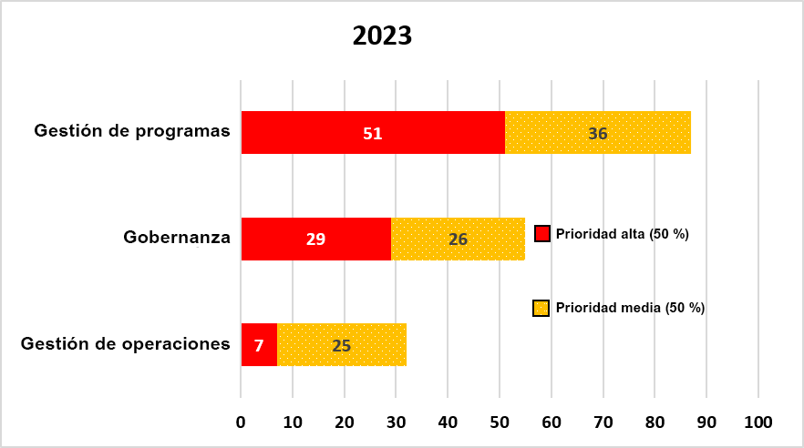

- La OSAI clasifica los objetivos de control en cuatro categorías: “estratégicos”, “operativos”, “de información” y “de cumplimiento”. Esta clasificación está basada en el Marco del Comité de Organizaciones Patrocinadoras de la Comisión Treadway (COSO), un modelo estándar del sector para que las organizaciones evalúen y apliquen controles internos. Los “estratégicos” son objetivos generales que están en consonancia con la misión de la organización y la sustentan; los objetivos “operativos” hacen referencia a la ejecución de operaciones económicas eficientes y eficaces para salvaguardar los recursos; los objetivos “de información” se refieren a la fiabilidad de la información; y los objetivos “de cumplimiento” hacen referencia al cumplimiento de los reglamentos, normas y procedimientos corporativos.
- El patrón por tipo mostró un aumento (en proporción) de los problemas “de cumplimiento”, aunque la categoría más problemática seguía siendo la de los “operativos”. El patrón por tipo mostró una ligera disminución (en proporción) de los problemas “operativos” y “de información” en 2024 en comparación con 2023 (véase la figura 3 a continuación).
Figura 3. Oficinas nacionales y subregionales: recomendaciones por tipo
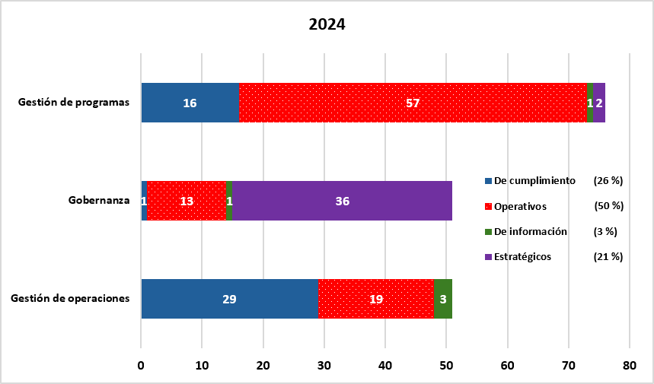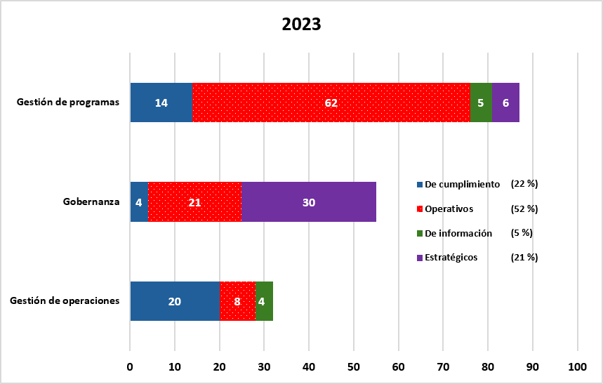
- La “orientación” insuficiente seguía siendo, con diferencia, la principal causa de problemas, seguida de la insuficiencia de “recursos” (humanos o financieros, lo que incluye la formación), que aumentó proporcionalmente en 2024. En consonancia con el año anterior, los problemas de “directrices” (falta de políticas o políticas inadecuadas) ocuparon el tercer lugar, pero mostraron un ligero aumento (en proporción) en 2024. La proporción de “errores” (humanos o intencionados) y “otros factores más allá del control del UNFPA” mostró una disminución (en proporción) en 2024 (véase la figura 4). En el marco de sus análisis periódicos de las causas subyacentes, la OSAI seguirá estudiando las causas de los problemas de auditoría.
Figura 4. Oficinas nacionales y subregionales: recomendaciones por causa
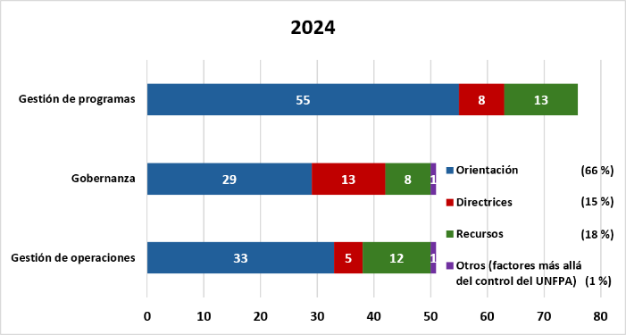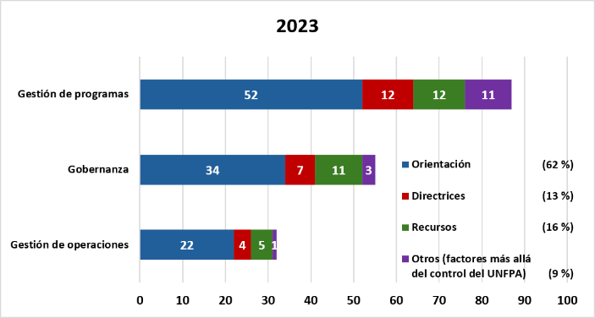
- En 2024 no se concluyó ninguna auditoría de las oficinas regionales.
- Las 27 recomendaciones restantes, de un total de 205 emitidas en 2024, se referían a auditorías de procesos institucionales, en las que no pudieron establecerse patrones debido a la naturaleza única de las áreas auditadas y de los procedimientos de auditoría seguidos para cada compromiso.
- Aplicación de las recomendaciones de la auditoría interna
- La tasa de aplicación de las recomendaciones de la auditoría interna emitidas antes de 2024 fue del 92 % (78 % en 2023). El 80 % de las recomendaciones emitidas en 2024 deberán aplicarse en 2025 y 2026. La dirección del UNFPA estuvo de acuerdo con todas las observaciones y recomendaciones de la auditoría interna en los informes emitidos en 2024.
- Dos recomendaciones relativas a un informe de auditoría de procesos institucionales emitido en 2022 se cerraron en 2024 por aceptación del riesgo por parte de la dirección. La dirección indicó que una de las recomendaciones, de prioridad alta, consistente en vincular los viajes con las actividades del plan de trabajo en el sistema de planificación de los recursos institucionales, no podía aplicarse porque la funcionalidad quedaba fuera del ámbito del módulo de viajes y los controles existentes de aprobación de los viajes mitigaban cualquier riesgo pertinente. En cuanto a la otra recomendación, de prioridad media, para mejorar la transparencia del proceso de viajes mediante la adaptación del módulo de viajes compartido con otros organismos que utilizan el mismo sistema de planificación de los recursos institucionales, la dirección indicó que su aplicación no era viable y que los procesos manuales existentes abordaban adecuadamente los riesgos identificados por la auditoría.
- Había tres recomendaciones de auditoría pendientes desde hace tiempo (15 en 2023), con más de 18 meses de antigüedad, como se muestra en la tabla 4. Las tres recomendaciones eran de prioridad alta y estaban relacionadas con auditorías de oficinas nacionales. En el anexo 8 se ofrece información detallada sobre las recomendaciones pendientes desde hace tiempo.
Tabla 4. Estado de antigüedad de las recomendaciones a 31 de diciembre de 2024
Prioridad | Total de recomendaciones pendientes | <12 meses | 12-18 meses | >18 meses
Alta | 94 | 70 | 21 | 3
Media | 109 | 100 | 9 | -
Total | 203 | 170 | 30 | 3
Aplicadas a partir de 2025 | 171 | 149 | 16 | 6*
Atrasadas | 32 | 31 | 1** | -
* Se trata de recomendaciones cuyos plazos de aplicación indicados por la dirección superaban los 18 meses el 31 de diciembre de 2024. Su aplicación, por tanto, está prevista para el futuro.
** Una de las recomendaciones atrasadas se cerró en el primer trimestre de 2025.
- Emisión y publicación de informes de auditoría interna
- Todos los informes de auditoría interna emitidos en relación con el plan de auditoría para 2024 se divulgaron públicamente, de conformidad con la decisión 2012/18 de la Junta Ejecutiva, y están disponibles en el sitio web de divulgación de auditorías del UNFPA: https://www.unfpa.org/internal-audit-reports-listing-page. La OSAI censuró parcialmente tres informes emitidos en 2024 relativos a auditorías de tecnologías de la información y la comunicación (TIC) para evitar la divulgación pública de información confidencial sobre los sistemas y la ciberseguridad de la organización. En 2024 no se recibieron otras solicitudes de censura de los informes de auditoría por parte de la Directora Ejecutiva ni de las Misiones Permanentes de los Estados Miembros en los que se encuentran las oficinas nacionales auditadas.
- Actividades de investigación y resultados
- La OSAI es responsable de llevar a cabo investigaciones sobre las alegaciones de irregularidades, incluidas, entre otras, las siguientes:
  - Investigaciones “internas”: mala conducta por parte de personal del UNFPA, becarios, oficiales subalternos, voluntarios de las Naciones Unidas y contratistas de servicios del UNFPA, que va desde fraude y corrupción hasta acoso, acoso sexual, abuso de autoridad, represalias, explotación y abusos sexuales, y otros incumplimientos de los reglamentos, normas y disposiciones administrativas o políticas aplicables.
  - Investigaciones “externas”: infracciones, incluidas prácticas prohibidas y explotación y abusos sexuales, por parte de contratistas independientes, asociados en la ejecución, proveedores y otros terceros en detrimento del UNFPA.
  - Investigaciones dirigidas por “terceros”: la OSAI mantiene el seguimiento de las investigaciones llevadas a cabo por los asociados en la ejecución del UNFPA, particularmente en relación con el fraude y la explotación y los abusos sexuales, entre otros asuntos, que implican al personal de los asociados en la ejecución y a los subcontratistas. Además, la OSAI examina los expedientes de investigación de terceros procedentes de otras organizaciones de las Naciones Unidas en relación con el personal del UNFPA para su posible aprobación.
- El proceso de investigación adoptado por la OSAI, descrito anteriormente (véase DP/FPA/2018/6, párrafo 29), no cambió en 2024. El proceso implica la recepción de una denuncia o informe sobre una infracción que se examina inmediatamente para determinar si el asunto entra dentro del mandato de la OSAI. Si el asunto entra dentro del mandato, la OSAI abre un caso en la fase de revisión preliminar. Si el caso implica una remisión de represalias por parte de la Oficina de Ética, se abre inmediatamente en la fase de investigación. Cualquier asunto no abierto como caso por la OSAI se registra como no caso. En la fase de revisión preliminar, la OSAI determina si el asunto denunciado constituye un caso prima facie de infracción. En caso negativo, la OSAI cierra el asunto con una nota de cierre de caso y, si es necesario, envía una remisión a la oficina pertinente para tratar el asunto. En caso afirmativo, la OSAI abre una investigación durante la cual se siguen todas las vías de indagación y se recopilan las pruebas disponibles, ya sean testimoniales, documentales, digitales o de otro tipo. Si, durante una investigación, la OSAI determina que ya no puede sostenerse un caso prima facie de infracción o que el asunto ya no justifica una investigación, puede cerrarlo con una nota de cierre de caso e informar del resultado de la investigación al denunciante o la víctima. Al término de un proceso de investigación completa, se informa del resultado de la investigación tanto al denunciante o la víctima como al sujeto investigado. En los casos que no impliquen represalias, si el asunto está justificado, se remite a la Dependencia de Asuntos Jurídicos del UNFPA mediante un informe de investigación o, si no está justificado, la OSAI archiva un informe de cierre de la investigación. En los casos relacionados con represalias, tanto si las denuncias están justificadas como si no, la OSAI elabora informes de investigación y los presenta ante la Oficina de Ética. Cuando la OSAI cierra un caso, también puede, si es necesario, remitirlo a la dependencia institucional del UNFPA que corresponda o a otro organismo de las Naciones Unidas para que se ocupe del asunto o tome otras medidas. La OSAI se reserva el derecho de reabrir un caso si se recibe nueva información sobre la denuncia y se justifica su reapertura.
- Prórroga de casos de 2023 y años anteriores
- A principios de 2024, la OSAI arrastraba 314 casos abiertos de años anteriores. De ellos, 250 (el 80 %) se encontraban en la fase de revisión preliminar y 64 (el 20 %) se encontraban en fase de investigación completa. En consonancia con las definiciones y los informes armonizados de los fondos y programas pertinentes de las Naciones Unidas, de los 314 casos abiertos a principios de 2024, 164 (el 52 %) tenían una denuncia principal de fraude e irregularidades financieras; 58 (el 18 %) tenían una denuncia principal de conducta sexual indebida (explotación y abusos sexuales, conducta sexual indebida o acoso sexual); 56 (el 18 %) tenían una denuncia principal de conducta prohibida (abuso de autoridad, discriminación o acoso en el lugar de trabajo); 35 (el 11 %) tenían una denuncia principal de otra conducta indebida/infracción (como abuso de privilegios e inmunidades, favoritismo, revelación no autorizada de información y prácticas poco éticas); y un caso (menos del 1 %) trataba de represalias. A 1 de enero de 2024, con respecto a las categorías armonizadas, los 314 casos prorrogados se encontraban en fases distintas del proceso de investigación:
  - De los 164 casos de fraude e irregularidades financieras, 130 se encontraban en fase de revisión preliminar y 34 estaban en fase de investigación completa.
  - De los 58 casos de conducta sexual indebida, 48 estaban en fase de revisión preliminar y 10, en fase de investigación completa.
  - De los 56 casos de conducta prohibida, 44 se encontraban en fase de revisión preliminar y 12, en fase de investigación completa.
  - De los otros 35 casos de conducta indebida/infracción, 28 se encontraban en fase de revisión preliminar y 7 estaban en fase de investigación completa.
  - El único caso de represalias se encontraba en fase de investigación completa.
- En la figura 5 se muestra un desglose de los casos prorrogados de 2023 y años anteriores utilizando las categorías armonizadas mencionadas.
Figura 5. Desglose de los 314 casos prorrogados de 2023 y años anteriores
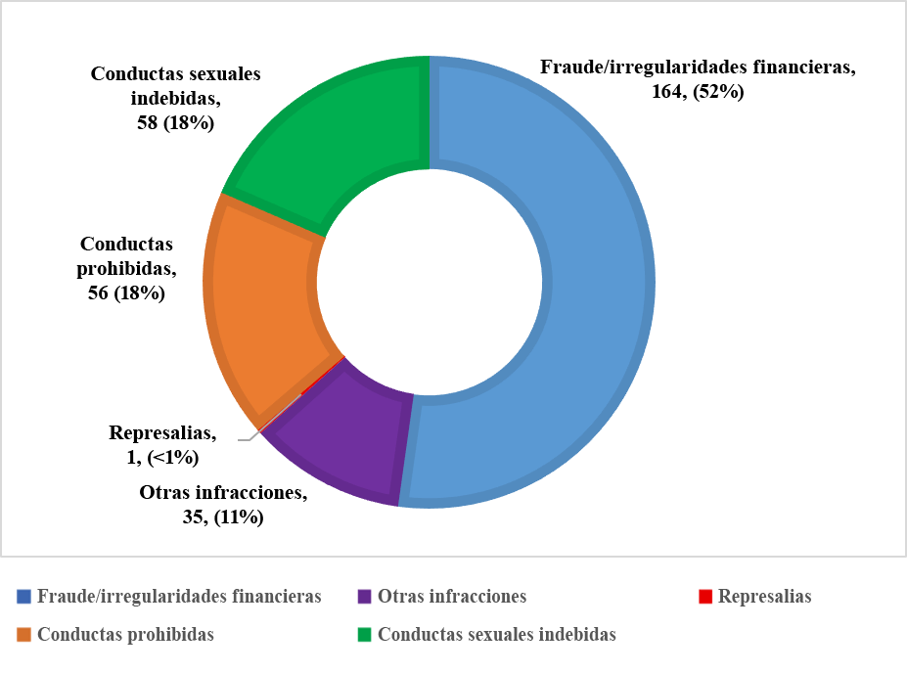

- Admisiones en 2024
- Además de los 314 asuntos prorrogados, la OSAI registró 366 nuevos asuntos en 2024. De estos 366 nuevos asuntos, 232 se registraron como no casos tras el examen inicial y el triaje. Los 134 restantes se abrieron como nuevos casos. El número de casos nuevos disminuyó en 2024 en comparación con 2023 (167) y 2022 (166), pero representa un aumento sustancial respecto a los niveles de casos nuevos de 2021 (118), 2020 (116) y 2019 (112).
- De los 134 nuevos casos abiertos, 73 (el 55 %) concernían a sujetos internos:
  - Estos 73 casos implicaban a personal del UNFPA (64 casos, el 88 %); contratistas de servicios (6 casos, el 8 %); 2 casos en los que se desconoce la situación contractual del personal del UNFPA (2 casos, el 3 %); y un voluntario de las Naciones Unidas (1 caso, el 1 %).
- De los nuevos casos, 51 (el 38 %) eran relativos a denuncias contra personas o entidades externas:
  - En estos 51 casos estaban implicados asociados en la ejecución y miembros de su personal (34 casos, el 66 %); proveedores (8 casos, el 16 %); consultores y antiguos consultores (5 casos, el 10 %); y antiguos miembros del personal del UNFPA (4 casos, el 8 %).
- En 10 de los nuevos casos (el 7 %), se desconoce si el sujeto es interno o externo al UNFPA. El nivel de sujetos desconocidos sigue siendo el mismo que en 2023 (10 casos), pero ha aumentado frente a años anteriores, lo que se debe, en parte, a que la OSAI se está centrando desde 2023 en los casos de desvío de productos/mercancías. En los casos de desvío de productos/mercancías, el sujeto denunciado no siempre está claro inicialmente.
- En total, 15 (el 11 %) de los 134 nuevos casos implicaban a funcionarios y antiguos funcionarios superiores del UNFPA de categoría P-5 y superior (véase la figura 6).

Figura 6. Desglose de los 134 casos recibidos en 2024
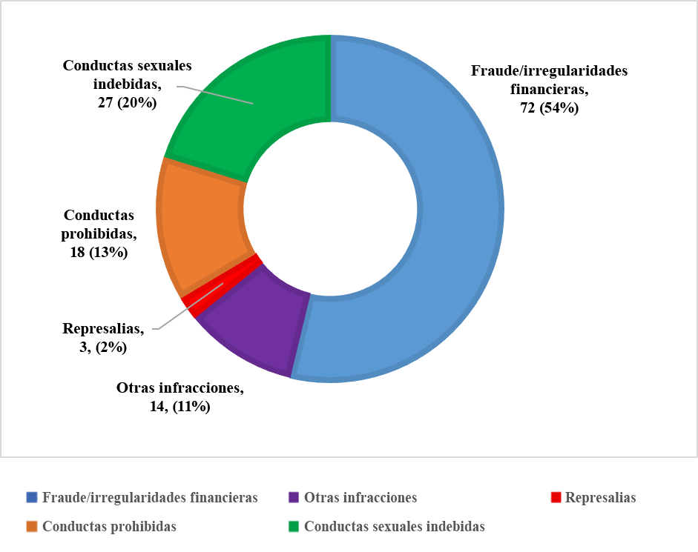
Tabla 5. Categoría de admisión de casos por año
Admisión de casos por categoría para 2019-2024
Categoría de alegación | 2019 | 2020 | 2021 | 2022 | 2023 |  | 2024
Fraude e irregularidades financieras | 62 | 61 | 45 | 64 | 78 |  | 72
Conductas prohibidas | 20 | 17 | 26 | 41 | 30 |  | 18
Conductas sexuales indebidas | 19 | 23 | 20 | 26 | 37 |  | 27
Represalias | 1 | 1 | 3 | 8 | 1 |  | 3
Otras infracciones | 10 | 14 | 24 | 27 | 21 |  | 14
Total | 112 | 116 | 118 | 166 | 167 |  | 134

- Además de los 134 casos registrados en 2024, la OSAI abrió 232 no casos por denuncias de infracciones que no están contempladas en el mandato de la OSAI, quejas que deben gestionar otras dependencias o departamentos, o solicitudes de asesoramiento, cada uno de los cuales requirió una revisión ulterior y la adopción de las medidas necesarias. Estos casos han disminuido un 3 % en comparación con 2023 (238 no casos), gracias a los esfuerzos de la OSAI por agrupar no casos similares (como solicitudes de empleo enviadas por error a la línea directa de la OSAI) que no requieren evaluación e investigación; sin embargo, han aumentado un 44 % en comparación con 2022 (161 no casos), un 111 % en comparación con 2021 (110 no casos), un 383 % en comparación con 2020 (48 no casos) y un 563 % en comparación con 2019 (35 no casos). El aumento de los no casos puede atribuirse a un equipo de admisión mejor estructurado y dotado de recursos más adecuados debido al aumento de personal desde la fase inicial de la reestructuración de la OSAI en 2022. El equipo de admisión aplica un proceso de admisión más riguroso para examinar minuciosamente las denuncias para determinar si están contempladas en el mandato de la OSAI antes de abrir un caso.
- Admisión de casos en la sede y por región
- En la tabla 6 a continuación se representa un desglose de los casos abiertos en 2024, en comparación con 2023, 2022 y 2021, en la sede y por región.
Tabla 6. Admisión anual de casos, en la sede y por regiones, en el periodo de 2021-2024
Sede/región del UNFPA | 2021 |  | 2022 |  | 2023 |  | 2024
 | Número  de casos | Porcentaje del total | Número de casos | Porcentaje del total | Número de casos | Porcentaje del total | Número de casos | Porcentaje del total
Sede | 4 | 3 | 5 | 3 | 8 | 5 | 15 | 11
Estados Árabes | 31 | 26 | 33 | 20 | 27 | 16 | 20 | 15
Asia y el Pacífico | 14 | 12 | 42 | 25 | 48 | 29 | 23 | 17
África Oriental y Meridional | 37 | 32 | 31 | 19 | 43 | 26 | 29 | 22
Europa Oriental y Asia Central | 4 | 3 | 12 | 7 | 12 | 7 | 7 | 5
América Latina y el  Caribe | 5 | 4 | 13 | 8 | 9 | 5 | 9 | 7
África Occidental y Central | 23 | 20 | 30 | 18 | 20 | 12 | 31 | 23
Total | 118 | 100 | 166 | 100 | 167 | 100 | 134 | 100
- Número total de casos y cierre de casos en 2024
- En 2024, la OSAI tuvo un total de 448 casos (314 prorrogados de 2023 y años anteriores y 134 nuevos casos), lo que supone una disminución del 6 % en comparación con 2023 (474 casos); un aumento del 11 % en comparación con 2022 (404 casos); y un aumento del 32 % en comparación con 2021 (339 casos). De los 448 casos, ciento sesenta y cinco (165) se cerraron a finales de 2024 (véanse la tabla 7 y las figuras 7 y 8).
- De los 165 casos cerrados a finales de 2024, 133 (el 81 %) eran casos atrasados (casos recibidos por la OSAI antes de 2024). De estos 133 casos, 1 (menos del 1 % del total de casos cerrados) se registró en 2017; 9 (el 5 %) se registraron en 2018; 21 (el 13 %), en 2019; 14 (el 9 %), en 2020; 15 (el 9 %), en 2021; 26 (el 16 %), en 2022; y 47 (el 28 %), en 2023. De los 165 casos cerrados en 2024, 32 (el 19 %) se recibieron en el mismo año del cierre (2024). El mayor número de casos cerrados en 2023 y 2024 refleja los esfuerzos de la OSAI y su estrategia a la hora de abordar los casos de prioridad alta entrantes para evitar la acumulación de futuros atrasos y, al mismo tiempo, abordar los casos abiertos prorrogados de años anteriores.
Tabla 7. Desglose de casos gestionados en 2024
Estado de los casos | Número de casos
Prórroga a 1 de enero de 2024 | 314
Admitidos a lo largo del año | 134
Reabiertos de años anteriores | 0
Total de casos a lo largo del año | 448
Cerrados a lo largo del 2024 | 165
Total de casos cerrados antes del 31 de diciembre de 2024 | 165
Casos en curso a 31 de diciembre de 2024 | 283
Figura 7. Admisiones anuales, prórrogas, número total de casos, cierres y casos abiertos
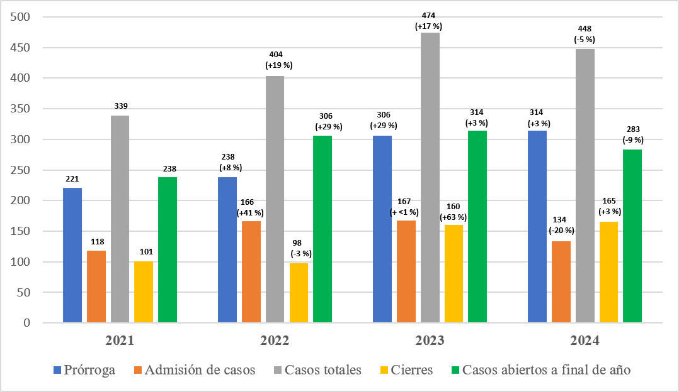
Figura 8. Número de casos a finales de 2024 (448 casos)
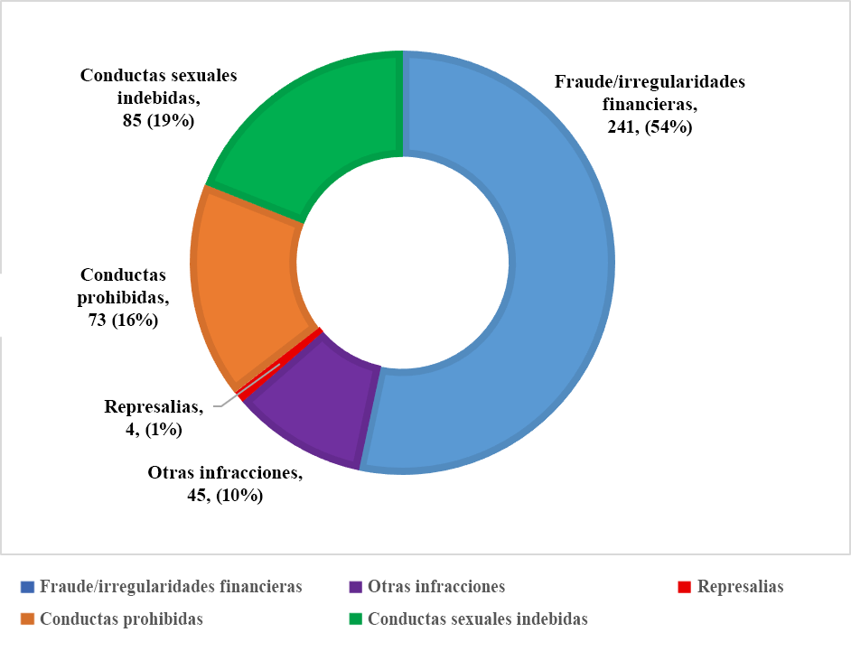
- En total, como ya se ha indicado, 165 casos concluyeron a finales de año en 2024. Estos 165 casos suponen un aumento del 3 % con respecto a los casos cerrados en 2023 (160), un aumento del 68 % con respecto a 2022 (98), un aumento del 63 % con respecto a 2021 (101), un aumento del 120 % con respecto a 2020 (75) y un aumento del 371 % con respecto a 2019 (35).
  - De los 165 casos cerrados, 151 (el 92 %) eran relativos a investigaciones internas o externas de la OSAI, es decir, investigaciones dirigidas por la OSAI, y 14 (el 8 %), a investigaciones de terceros en las que la OSAI revisó el expediente de investigación para su posible aprobación. La mayoría de estas investigaciones de terceros las llevaron a cabo asociados en la ejecución del UNFPA (12 casos). El resto las efectuaron otras dependencias de investigación de las Naciones Unidas (1 caso) y auditorías especiales (1 caso).
  - De los 165 casos, 129 (el 78 %) se cerraron mediante notas de cierre tras una revisión preliminar o antes de concluir una investigación completa. Estos 129 casos también incluían 11 (el 7 %) investigaciones de terceros llevadas a cabo por asociados en la ejecución del UNFPA, que la OSAI cerró antes de una investigación completa y sin la aprobación formal de la OSAI. De estos 11 casos, los terceros fundamentaron las denuncias principales en 7 de ellos (el 4 %); en 4 casos (el 2 %), las denuncias no estaban justificadas (véanse las figuras 9 y 10).
  - Treinta y seis casos (el 22 %) se cerraron mediante un informe de investigación o un informe de cierre de investigación tras una investigación completa, es decir, después de haber notificado al sujeto, entrevistado a todos los testigos pertinentes y revisado todas las pruebas correspondientes (véanse las figuras 9 y 10).
  - De los 36 casos cerrados tras una investigación completa, 33 eran relativos a investigaciones realizadas por la OSAI. De estas investigaciones dirigidas por la OSAI, 21 tenían al menos una denuncia justificada. Esto representa el 13 % del total de casos cerrados y el 64 % de las investigaciones completas dirigidas por la OSAI. Doce de las investigaciones dirigidas por la OSAI eran injustificadas. Esto representa el 7 % del total de casos cerrados y el 36 % de las investigaciones completas llevadas a cabo por la OSAI. Tres expedientes de investigación de terceros (el 2 % del total de casos cerrados) recibieron la aprobación de la OSAI tras la apertura de una investigación completa. Estas investigaciones de terceros las llevaron a cabo un asociado en la ejecución del UNFPA (un caso), otra dependencia de investigación de las Naciones Unidas (un caso) y una auditoría especial conjunta aprobada (un caso) (véase la figura 10 a continuación).
  - De los 165 casos concluidos, 30 (el 18 %) implicaban a funcionarios o antiguos funcionarios superiores del UNFPA (de categoría P5 o superior). Veintidós (el 13 % del total de casos cerrados) de estos casos se cerraron mediante una nota de cierre antes de una investigación completa; cinco (el 3 %) se declararon justificados tras una investigación completa dirigida por la OSAI; uno era relativo a denuncias que estaban justificadas por otro organismo de investigación de las Naciones Unidas, que la OSAI aprobó (<1 %); y dos (el 1 %) se declararon injustificados tras una investigación completa dirigida por la OSAI.
  - En 2024, la OSAI envió ocho remisiones o memorandos de asesoramiento relativos a nueve casos a oficinas competentes del UNFPA o a otros organismos de las Naciones Unidas para que adoptaran las medidas que consideraran necesarias.
Figura 9. Desglose de casos dirigidos por la OSAI cerrados en 2024 (151 casos),
por categoría y resultado
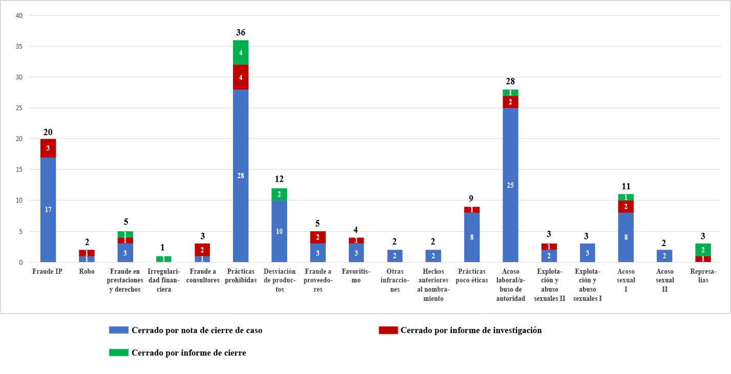

Figura 10. Desglose de las investigaciones de terceros revisadas por la OSAI en 2024 (14 casos),
por categoría y resultado
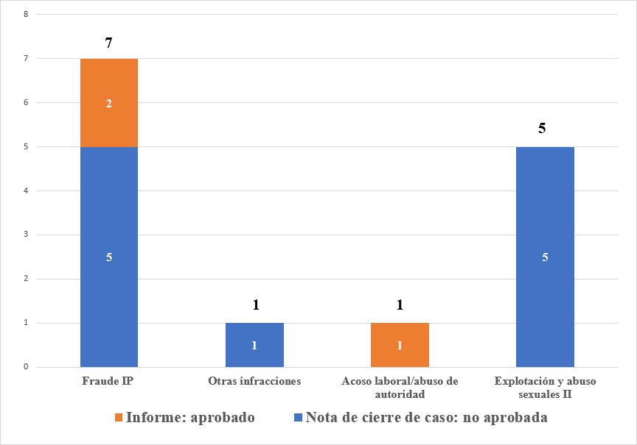
- De los 36 casos que se cerraron tras una investigación completa en 2024, 21 estaban justificados por completo o en parte, y se aprobaron 3 expedientes de investigación de terceros tras una investigación completa (véanse las figuras 9 y 10, tabla 8, y los detalles en el anexo 4). En el caso de las investigaciones por represalias, la OSAI cierra el caso presentando un producto de trabajo apropiado a la Oficina de Ética para que tome las medidas oportunas, independientemente de que las denuncias estén o no justificadas. En todos los demás casos, si una investigación dirigida por la OSAI da como resultado al menos una alegación justificada, la OSAI cierra el caso presentando un informe de investigación ante la Dependencia de Asuntos Jurídicos del UNFPA para que tome las medidas oportunas. Si no se justifica ninguna alegación, la OSAI cierra el caso con un informe de cierre (véanse la figura 9 y la tabla 8).
- En relación con las investigaciones dirigidas por terceros, la OSAI revisa el expediente de investigación para su posible aprobación. Por lo general, las investigaciones de terceros se cierran mediante una nota de cierre de caso cuando pueden aprobarse sin necesidad de más investigaciones/acciones o cuando la OSAI no puede aprobarlas pero existen razones convincentes para no abrir una investigación completa. La OSAI abre una investigación completa de los expedientes de terceros cuando es necesario adoptar medidas de seguimiento, como que la OSAI o el tercero tengan que llevar a cabo nuevas medidas de investigación o cuando se considere que el asunto debe remitirse a la Dependencia de Asuntos Jurídicos o al Comité de Revisión de los Asociados en la Ejecución (véanse la figura 10 y la tabla 8).
- De los 24 casos justificados y expedientes de investigación de terceros aprobados, las denuncias principales se desglosan del siguiente modo:
  - Fraudes e irregularidades financieras (15 casos, el 62 %), que son la mayoría de los casos y se desglosan en cinco casos de fraude de asociados en la ejecución (el 21 %), cuatro casos de prácticas prohibidas (el 17 %), dos casos de fraude de consultores (el 8 %) y dos casos de fraude de proveedores (el 8 %), un caso de fraude en prestaciones y derechos (el 4 %), y un robo (el 4 %).
  - Conducta sexual indebida (tres casos, que representan el 13 %), con dos casos de acoso sexual (8 %) y un caso de explotación y abusos sexuales (4 %).
  - Conductas prohibidas (tres casos que representan el 13 %), que comprenden tres casos de acoso laboral/abuso de autoridad.
  - Otras infracciones (dos casos que representan el 8 %), que comprenden un caso de favoritismo (el 4 %) y un caso de prácticas poco éticas (el 4 %).
  - Represalias (un caso que representa el 4 %).
- De los casos relacionados con cuestiones financieras, que se cerraron tras una investigación completa, siete tuvieron consecuencias financieras para el UNFPA y en todos ellos la OSAI pudo determinar la pérdida estimada. El valor agregado de los casos justificados que implicaron una pérdida para el UNFPA, por prácticas fraudulentas o irregularidades financieras, ascendió a 2.613.691 dólares (véase el anexo 4). La dirección está explorando todas las vías posibles para recuperar las pérdidas.
- A finales de 2024, 283 casos se prorrogaron a 2025. Estos casos trasladados a 2025 eran relativos principalmente a fraudes de asociados en la ejecución (63 casos, el 22 %), prácticas prohibidas (55 casos, el 19 %), acoso laboral/abuso de autoridad (45 casos, el 16 %), y explotación y abusos sexuales (38 casos, el 13 %) (véanse el anexo 5 y la figura 11). Esto representa una disminución del 10 % de los casos prorrogados en comparación con el final del año 2023 (314 casos), una disminución del 8 % en comparación con el final del año 2022 (306 casos) y un aumento del 19 % en comparación con el final del año 2021 (238 casos). La disminución de los casos trasladados a 2025 frente a los últimos años se atribuye a los esfuerzos continuos de la OSAI para hacer frente a un gran volumen de casos atrasados que se acumularon en los últimos años debido al aumento de las denuncias de conducta indebida y a anteriores vacantes de personal en la Subdivisión de Investigación.
- De los 283 casos pendientes a final del año 2024, 32 (el 11 %) implicaban a funcionarios superiores actuales y anteriores del UNFPA de categoría P-5 o superior. De los 283 casos pendientes, 206 (el 73 %) se encontraban en la fase de revisión preliminar y los 77 restantes estaban en las fases de investigación (65 casos, el 23 %) o de redacción de informes (12 casos, el 4 %). En consonancia con las definiciones e informes armonizados de los fondos y programas, los 206 casos pendientes en la fase de revisión preliminar eran relativos a fraudes/irregularidades financieras (el 53 %), conducta sexual indebida (el 23 %), conductas prohibidas (el 14 %) y otras infracciones (el 10 %).
- Los casos concluidos en 2024 se cerraron en una media de 27,56 meses desde la recepción hasta el cierre. Aunque la cifra pueda parecer elevada, refleja los esfuerzos acometidos por la OSAI en 2024 para hacer frente a su acumulación de casos antiguos, algunos de los cuales llevaban pendientes más de cinco años. La cartera de casos pendientes a finales de año tenía una antigüedad media de más de 18,65 meses; el 84 % de ellos superaba el objetivo de los seis meses (es decir, la OSAI los había recibido antes del 1 de julio de 2024), con una antigüedad media de 21,6 meses.
- En el marco de sus actividades de investigación en 2024, la OSAI presentó cinco solicitudes de excedencia administrativa o prórroga de esta a funcionarios del UNFPA, todas las cuales se aprobaron. La OSAI también emitió 5 notificaciones de incautación de equipos de TIC y 30 notificaciones de investigación formal contra personal del UNFPA, consultores, proveedores y asociados en la ejecución. Cabe señalar que la emisión de notificaciones de investigación formal se produce generalmente al final de una investigación y poco antes de entrevistar al sujeto denunciado, y no necesariamente al abrir un caso de investigación completa. Al concluir un caso, puede ser necesario compartir observaciones u ofrecer recomendaciones a la dirección o a partes externas sobre cuestiones de control o mejores prácticas, o remitir las denuncias a otra entidad para que las investigue o tome medidas. En 2024, la OSAI emitió dichos memorandos.
Tabla 8. Resolución de casos finalizados en 2024
Tipo de cierre | Número de casos
PARTE 1. CASOS CERRADOS TRAS UNA INVESTIGACIÓN COMPLETA
Disposición de informes de investigaciones justificadas elaborados por la OSAI:
Presentado ante la Dependencia de Asuntos Jurídicos | 20
Presentado ante la Oficina de Ética (represalia) | 1
Disposición de expedientes de investigación de terceros aprobados por la OSAI:
Presentado ante la Dependencia de Asuntos Jurídicos | 3
Subtotal | 24
Disposición de investigaciones injustificadas mediante informes de cierre de investigación
Presentado ante la Oficina de Ética (represalia) | 2
Denuncia injustificada o la conducta no alcanzaba el umbral o no cumplía la definición que establece la política | 10
Subtotal | 12
Total de la parte 1 | 36
PARTE 2. CASOS CERRADOS TRAS UNA EVALUACIÓN PRELIMINAR
Notas de cierre del caso tras una evaluación preliminar dirigida por la OSAI | 118
Expedientes de terceros no aprobados cerrados mediante una nota de cierre | 11
Total de la parte 2 | 129
Total de casos cerrados en 2024 | 165
Remisiones o memorandos de asesoramiento a otros departamentos internos o externos | 17*
* Nueve de estas remisiones o memorandos de asesoramiento comprendían no casos, y algunas remisiones o memorandos englobaban varios casos.
- En el momento de redactar el presente informe, la situación de los 21 informes de investigación y los 3 expedientes de investigación de terceros aprobados que se presentaron a la Dependencia de Asuntos Jurídicos del UNFPA, al Comité de Revisión de los Asociados en la Ejecución (IPRC) o al Comité de Examen de los Proveedores (VRC) en 2024 era la siguiente (véanse la tabla 8 y el anexo 4 para obtener más detalles):
  - Siete casos relativos a asociados en la ejecución se remitieron al IPRC para que adoptara una decisión al respecto. Seis estaban justificados y uno, una investigación de terceros, a pesar de que la denuncia principal no estaba justificada, se remitió a la Dependencia de Asuntos Jurídicos por deficiencias detectadas en el enfoque de investigación del asociado en la ejecución.
- En un caso, el IPRC observó que la dirección del asociado en la ejecución ya había tomado medidas en respuesta a una auditoría especial de terceros que implicaban aceptar documentación adicional para aclarar la pérdida financiera identificada. El IPRC decidió incluir una nota de resumen del caso en los registros del asociado en la ejecución.
- En un caso, el IPRC decidió inhabilitar al asociado en la ejecución con condiciones para su reincorporación y hacer referencia al asunto en el Portal de Asociados de las Naciones Unidas.
- En un caso en el que las denuncias estaban injustificadas, el IPRC envió una carta de amonestación al asociado en la ejecución para recordarle sus obligaciones contractuales en relación con las investigaciones que debían llevarse a cabo.
- En un caso, el IPRC envió una carta de amonestación al asociado en la ejecución para recordarle sus obligaciones contractuales y solicitar un plan de acción para subsanar las deficiencias. El asociado en la ejecución reconoció sus deficiencias e informó de que había despedido al funcionario implicado.
- En un caso, el IPRC solicitó que el asociado en la ejecución adoptara medidas correctivas. El asociado en la ejecución informó a la OSAI de que había despedido al funcionario implicado.
- En un caso, el IPRC envió una carta al asociado en la ejecución y a su organización matriz para solicitar el reembolso de 2.271.466 dólares. Asimismo, el UNFPA decidió hacer referencia a este asunto en el Portal de Asociados de las Naciones Unidas.
- En un caso, el IPRC decidió inhabilitar al asociado en la ejecución con condiciones para su reincorporación y hacer referencia al asunto en el Portal de Asociados de las Naciones Unidas. El IPRC solicitó que la coordinación de protección contra la explotación y los abusos sexuales del UNFPA colaborara con la oficina nacional del UNFPA para incluir el nombre del sujeto en una base de datos de conducta sexual indebida para organizaciones no gubernamentales.
  - Se adoptaron medidas disciplinarias en tres casos en los que estaba implicado personal del UNFPA:
- En un caso, se rescindió el contrato de un contratista de servicios del UNFPA.
- En un caso, se sancionó al funcionario degradándolo un escalón y aplazando durante un año su derecho al incremento salarial.
- En un caso, no se renovó el contrato de un consultor del UNFPA tras su vencimiento.
  - Ocho casos eran relativos a antiguos miembros del UNFPA, a personal cuyos contratos no se habían renovado o a personal que había dimitido o había dejado el servicio de otro modo antes de la publicación de los informes de investigación o durante la fase disciplinaria:
- En tres casos relacionados con dos antiguos contratistas individuales y un antiguo consultor del UNFPA, se incluyó una nota en los expedientes personales de los sujetos para impedir que se les volviera a contratar.
- En un caso, un funcionario superior del UNFPA dimitió antes de que concluyera el proceso disciplinario. Se incluyó una nota en su expediente personal para impedir que se le volviera a contratar. Se han recuperado 125.062 dólares del funcionario superior, pero continúan los esfuerzos para recuperar el resto de las pérdidas.
- En un caso presentado a la Oficina de Ética, un funcionario superior del UNFPA dejó el servicio antes de que concluyera el proceso disciplinario. Se incluyó una nota en su expediente personal para impedir que se le volviera a contratar.
- En un caso, un funcionario superior del UNFPA dejó el servicio antes de que concluyera el proceso disciplinario.
- En un caso, un miembro del personal dimitió durante la investigación. Se añadió su nombre a la base de datos común de las Naciones Unidas ClearCheck y se incluyó una nota en su expediente personal para impedir que se le volviera a contratar.
- En un caso, se añadió el nombre de un consultor del UNFPA a ClearCheck y se incluyó una nota en su expediente personal para impedir que se le volviera a contratar.
  - Dos casos se remitieron al Comité de Examen de Proveedores (VRC). La revisión de los dos casos por parte del VRC sigue en curso.
  - En un caso, los hechos expuestos por la OSAI no cumplían las normas probatorias para determinar la mala conducta, como exigen los tribunales administrativos de las Naciones Unidas.
  - Se estaban estudiando tres casos en los que había personal del UNFPA implicado para tomar las decisiones o medidas organizativas o disciplinarias oportunas.

Figura 11. Desglose de los casos abiertos (283) a finales de año y que se prorrogarán hasta 2025
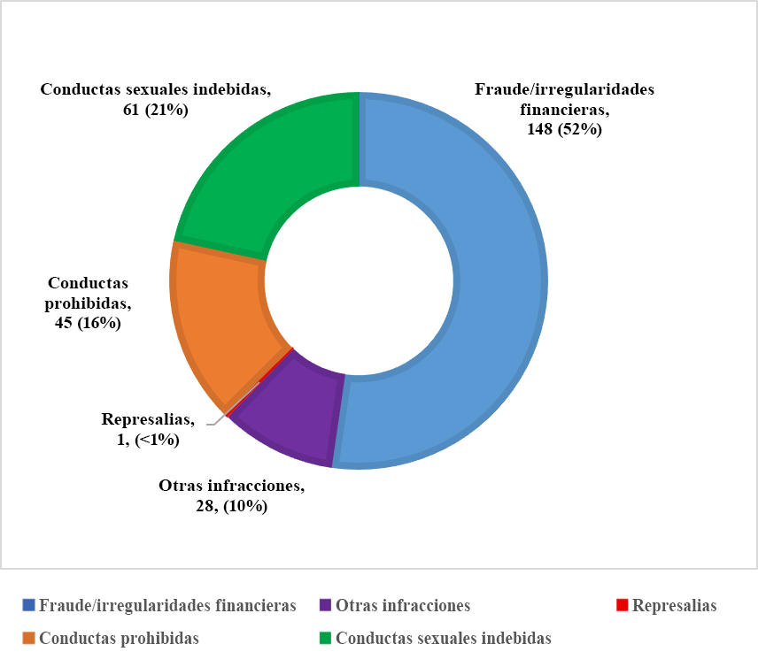
- Servicios de asesoría prestados en 2024
- De conformidad con su carta, la OSAI también puede prestar servicios de asesoría a la dirección del UNFPA en la medida en que su independencia y objetividad no se vean comprometidas. Los servicios de asesoría prestados se basan en su conocimiento de los procesos de gobernanza, gestión de riesgos y control interno, así como en las enseñanzas extraídas de las auditorías e investigaciones realizadas. Al prestar estos servicios, la OSAI no participa en el proceso de toma de decisiones ni determina las acciones que debe emprender el UNFPA.
- En 2024, la OSAI siguió prestando servicios de consultoría en diversas áreas institucionales y prestó los siguientes servicios de asesoramiento a lo largo del año:
  - Revisión de los acuerdos de financiación. La OSAI revisó y realizó aportaciones a 13 acuerdos en 2024. Entre ellos figuran acuerdos de financiación (nueve), memorandos de entendimiento con otras organizaciones (dos) y acuerdos a largo plazo o acuerdos marco de servicios con proveedores (dos).
  - Políticas y otras actividades. Para mejorar los procesos de gestión de riesgos de la organización, la OSAI siguió desempeñando su papel de observador en el Comité de Políticas y contribuyó a la revisión de 14 políticas y procedimientos. Además, como parte de su hoja de ruta para la gestión y el análisis de datos, la OSAI llevó a cabo una revisión de las políticas y los procedimientos del UNFPA utilizando aprendizaje automático y otros algoritmos para poner a prueba determinados supuestos, incluida la capacidad del personal y las oficinas para cumplir las políticas. La revisión incluyó el análisis de 308 documentos (políticas, procedimientos, notas de orientación y acuerdos) de los 480 que figuran en el Manual de políticas y procedimientos del UNFPA, y las conclusiones se comunicaron al Comité Ejecutivo.
  - Apoyo al personal directivo del UNFPA. Además de proporcionar asesoramiento ad hoc a la alta dirección del UNFPA cuando se le solicitó, la OSAI siguió participando, en calidad de observador, en diversos comités, como el Comité Ejecutivo, la Junta del Proyecto de ERP, la Junta de Gobernanza de las TIC, el Comité Directivo Humanitario, el Comité de Supervisión del Cumplimiento y el Comité de Políticas.
  - Apoyo general al personal y la dirección del UNFPA. Esto siguió incluyendo las solicitudes de información ad hoc de varias dependencias institucionales, las respuestas a las solicitudes de asistencia recibidas a través de la oficina de servicio corporativa integrada y el suministro de datos mensuales para su inclusión en los paneles de información del UNFPA.
  - Evaluaciones del UNFPA por partes externas y participación en visitas de donantes. En 2024, la OSAI siguió realizando aportaciones en revisiones o evaluaciones llevadas a cabo por la Dependencia Común de Inspección (DCI) y otras partes interesadas, incluidas las recientes misiones de donantes al UNFPA de la Agencia de los Estados Unidos para el Desarrollo Internacional y el Ministerio de Relaciones Exteriores, del Commonwealth y de Desarrollo del Reino Unido. La OSAI también prestó apoyo a una revisión de la Red de Evaluación del Desempeño de las Organizaciones Multilaterales (MOPAN) que comenzó en 2024.
  - Explotación y abusos sexuales y acoso sexual. La OSAI siguió prestando apoyo formativo a la dirección y participó en la revisión de las cláusulas sobre explotación y abusos sexuales y acoso sexual de los acuerdos con los donantes. En este sentido, la OSAI: i) prestó servicios de asesoramiento a numerosas oficinas regionales y nacionales, y dependencias institucionales, participando en presentaciones y reuniones con dependencias institucionales del UNFPA (por ejemplo, la Oficina de Representación Nórdica del UNFPA) y donantes (por ejemplo, el Equipo de Investigación de Conductas Sexuales Indebidas del Ministerio de Relaciones Exteriores, del Commonwealth y de Desarrollo); ii) llevó a cabo revisiones de la norma fundamental 8 del protocolo de protección contra la explotación y los abusos sexuales para los asociados en la ejecución, y formuló recomendaciones a lo largo del año; iii) colaboró con el Comité Asesor de la Dependencia de Protección contra la Explotación y los Abusos Sexuales y el Acoso Sexual del UNFPA, realizando aportaciones a la estrategia del UNFPA contra la explotación, los abusos y el acoso sexuales, y participando en seminarios web y presentaciones; iv) participó en el desarrollo de un manual de investigaciones de acoso sexual; v) ofreció una formación sobre el enfoque centrado en las víctimas con la Defensoría de los Derechos de las Víctimas, UNICEF y el PNUD; y vi) la Subdivisión de Auditoría Interna de la OSAI emitió recomendaciones de auditoría para su aplicación por parte del UNFPA en materia de protección contra la explotación y los abusos sexuales.
  - Enseñanzas extraídas de las investigaciones. Como parte de las actividades de investigación llevadas a cabo en 2024, la OSAI asesoró a determinadas divisiones, subdivisiones y oficinas nacionales del UNFPA sobre las medidas que debían adoptarse para aumentar la protección de la reputación, la programación, los fondos, los beneficiarios y los miembros del personal.
  - Participación en reuniones y talleres regionales. Por invitación de las oficinas regionales, la OSAI participó en reuniones regionales con vistas a compartir las enseñanzas extraídas de las auditorías e investigaciones y difundir información sobre sus servicios.
- Supervisión, seguimiento y coordinación de las actividades de auditoría e investigación
- Seguimiento, coordinación y consulta internos
- El Comité Asesor de Supervisión (OAC) siguió supervisando la labor de la OSAI en 2024 y asesorando a la Directora Ejecutiva en el cumplimiento de sus responsabilidades en materia de rendición de cuentas, gestión de riesgos, controles internos, gestión financiera y elaboración de informes, y el proceso de supervisión fiduciaria, incluidas las cuestiones de auditoría externa, las funciones de auditoría interna, investigación y evaluación, y la ética. En 2024, el OAC asesoró al Director de la OSAI sobre: a) el plan de trabajo anual de la OSAI para 2024 y su ejecución; b) el presupuesto y personal de la OSAI; y c) el informe anual de la OSAI a la Junta Ejecutiva. Como en años anteriores, el OAC recibió todos los informes de auditoría emitidos por la OSAI en 2024.
- La Junta de Auditores de las Naciones Unidas se coordinó con la OSAI para maximizar el alcance de la garantía, evitar duplicar los esfuerzos y determinar el grado de confianza que podría depositar en la labor de la auditoría interna de la OSAI. Al realizar su evaluación anual de riesgos como base para preparar su plan y sus calendarios de auditoría de 2024, la OSAI se coordinó con la Junta de Auditores y tuvo en cuenta sus actividades previstas y los resultados del trabajo de auditoría externa. En 2024, la OSAI aplicó todas las recomendaciones de auditoría que le había formulado anteriormente la Junta de Auditores salvo dos, e informó periódicamente al Comité de Supervisión del Cumplimiento de la Supervisión de los progresos realizados. En consonancia con la práctica de años anteriores, todos los informes de auditoría emitidos en 2024 se compartieron con la Junta de Auditores y, en reuniones formales e informales, se celebraron consultas sobre asuntos de interés mutuo y cuestiones importantes derivadas del trabajo de auditoría e investigación.
- Como miembro observador del Comité de Supervisión del Cumplimiento, la OSAI revisó y validó con frecuencia la adecuación y la aplicación a tiempo por parte de la dirección de todas las recomendaciones de la auditoría interna y, en su caso, las cerró. La asistencia del Director de la OSAI, en calidad de miembro ex officio, a las reuniones mensuales del comité a lo largo de 2024 contribuyó a la revisión a tiempo de los avances realizados por la dirección en la aplicación de las recomendaciones de auditoría interna y, en caso necesario, ayudó a proporcionar asesoramiento sobre cómo aplicar las recomendaciones de forma eficaz y adecuada. Asimismo, la OSAI cumplió su función de validar, para su cierre, las medidas adoptadas por la dirección para aplicar las recomendaciones formuladas por la DCI en informes anteriores.
- Coordinación y consulta externas
- En 2024, la OSAI mantuvo su implicación en las actividades interinstitucionales y reuniones sobre auditorías internas, mediante la participación en el intercambio de prácticas y experiencias entre los servicios de auditoría interna de las organizaciones de las Naciones Unidas, las instituciones financieras multilaterales y otras organizaciones intergubernamentales asociadas, como UN-RIAS y los Representantes de Servicios de Auditoría Interna (RIAS). La OSAI organizó en junio de 2024 un taller presencial con UN-RIAS sobre enfoques y metodologías comunes para la auditoría de la gestión de los riesgos institucionales y las evaluaciones de madurez.
- Del mismo modo, la OSAI se mantuvo activa en numerosas actividades y reuniones interinstitucionales sobre asuntos de investigación, entre otras cosas, participando en reuniones de los Representantes de Servicios de Investigación de las Naciones Unidas (UN-RIS), grupos de trabajo convocados por UN-RIS centrados en temas específicos de investigación, reuniones con instituciones financieras internacionales y la Conferencia de Investigadores Internacionales. La OSAI también siguió participando activamente en actividades interinstitucionales críticas relacionadas con la explotación y los abusos sexuales, el acoso sexual y la investigación forense digital, entre otras cosas, dirigiendo la redacción del manual de investigadores del IASC para la investigación de la explotación y los abusos sexuales con un enfoque centrado en la víctima.
- Otras actividades emprendidas en 2024
- La OSAI emprendió varias iniciativas para mejorar su visibilidad y sus servicios, y difundir las enseñanzas extraídas de sus actividades de auditoría e investigación:
  - Actualizó y publicó oficialmente un manual exhaustivo de auditoría de la OSAI y procedimientos operativos estándar. Estos procedimientos de auditoría perfeccionados han mejorado considerablemente la eficacia del flujo de trabajo, lo que permite la publicación puntual de los informes de auditoría.
  - Publicó un boletín trimestral de la OSAI para mantener a la organización al corriente de sus actividades y las novedades en las áreas de servicios profesionales de la OSAI y otras iniciativas.
  - Puso en marcha una hoja de ruta de gestión y análisis de datos de la OSAI, que incluía las iniciativas clave de análisis automatizado de la conformidad de los documentos, extracción y consulta de datos de auditoría (chatbot), y detección de anomalías en los registros del sistema para posibles investigaciones.
  - Celebró sesiones a puerta cerrada con la Junta Ejecutiva en febrero y mayo de 2024 para presentar los progresos realizados en la ejecución de su plan de auditoría de 2024 y los principales riesgos y retos emergentes de las auditorías realizadas en 2024, y también participó en la Orientación de la Junta Ejecutiva de 2024.
  - Contribuyó al trabajo de la Dependencia de Protección contra la Explotación y los Abusos Sexuales y el Acoso Sexual del UNFPA, y a los esfuerzos interinstitucionales para mejorar las prácticas de investigación sobre la explotación y los abusos sexuales y el acoso sexual en todo el sector.
  - Puso en marcha funcionalidades forenses digitales clave que permitieron la revisión forense a distancia de los activos TIC incautados y comenzó a explorar el uso de la inteligencia artificial (IA) en las investigaciones.
  - Participó como miembro de un grupo experto para realizar una revisión de calidad externa de la Oficina de Investigaciones de la Organización Panamericana de la Salud. La experiencia servirá a la OSAI cuando la Subdivisión de Investigación se someta a su propia revisión de calidad externa en 2025.
  - Realizó dos investigaciones de empleados del Fondo Monetario Internacional (FMI) a petición de la Oficina de Investigación Interna del FMI, lo que demuestra la confianza en los investigadores de la OSAI.
- Vista general de los planes de trabajo anuales de la OSAI para 2025
- Plan de trabajo de auditoría interna
- La OSAI siguió mejorando su metodología de evaluación de riesgos de auditoría como base para la preparación de los planes de auditoría anual y cuatrienal de 2025 de la siguiente manera: a) definió el universo de auditoría y lo desglosó en “entidades auditables”, es decir, los procesos institucionales y las unidades organizativas que los llevan a cabo; b) identificó y midió los factores de riesgo que afectan a las entidades auditables; c) priorizó el resultado utilizando una clasificación de riesgo basada en el impacto y la probabilidad con cuatro cuartiles de niveles de riesgo (alto, medio-alto, medio-bajo y bajo); d) tuvo en cuenta los resultados de las auditorías externas y las auditorías/garantías efectuadas por las dependencias institucionales de la organización, incluida una evaluación de las tendencias de los casos de investigación presentados y concluidos; e) consideró las necesidades de garantía de las partes interesadas y las decisiones de la Junta Ejecutiva; y, en particular, f) afinó los indicadores cuantitativos utilizados en la evaluación de riesgos para aprovechar las fuentes de datos mejoradas en Quantum.
- Un plan de trabajo de auditoría interna cuatrienal renovable actualizado para 2025-2028 sirvió de base para el plan de trabajo de auditoría interna de 2025, que comprende 33 compromisos: 7 auditorías de procesos institucionales (5 de riesgo alto y 2 de riesgo medio); 1 auditoría de una oficina regional (riesgo medio-bajo); y 25 auditorías de oficinas nacionales (6 de riesgo alto, 7 de riesgo medio-alto, 6 de riesgo medio-bajo y 6 de riesgo bajo).
- Además, en el cuarto trimestre de 2025, la OSAI preparará un informe de revisión final en el que se identificarán los temas comunes que surjan de las auditorías de las oficinas nacionales y que puedan requerir soluciones sistémicas.
- La combinación de compromisos en los planes de 2025 (plan anual y plan cuatrienal renovable) tiene en cuenta los requisitos de la OSAI de:
  - Cumplir y alcanzar su estrategia de auditoría actual, en consonancia con las necesidades de la alta dirección y de las partes interesadas, y con las decisiones de la Junta Ejecutiva de auditar las dependencias institucionales de alto riesgo en un ciclo de tres años y las dependencias institucionales de riesgo medio-alto y medio-bajo en un ciclo de 7 a 10 años. Las dependencias institucionales de riesgo bajo se auditarán mediante auditorías a distancia, híbridas y contiguas, según proceda. Los procesos institucionales y las TIC de riesgo alto se auditarán mediante enfoques adaptados.
  - Aprovechar el personal o los recursos humanos disponibles y la asignación financiera del presupuesto institucional para la OSAI. Por primera vez en muchos años, la OSAI cuenta con una plantilla casi completa para su equipo de auditoría interna, tras los fructíferos esfuerzos concertados para contratar el talento adecuado.
- Plan de trabajo de investigación
- En 2025, la Subdivisión de Investigación de la OSAI centrará sus esfuerzos en cinco áreas prioritarias de trabajo y objetivos que deberán alcanzarse antes del 31 de diciembre de 2025: a) estrategia de selección de casos prioritarios y reducción de los casos; b) mejora del proceso y la práctica de investigación; c) puesta en marcha del enfoque de investigación de la OSAI sobre conductas sexuales indebidas; d) desarrollo de un marco de divulgación y comunicación con donantes; y e) alianza para la salvaguardia de las mercancías.
- Estas cinco áreas de trabajo se consideraron y seleccionaron detenidamente teniendo en cuenta las lecciones aprendidas y los éxitos del trabajo de investigación de la OSAI en 2024. Los objetivos se basan en el número actual de casos, la situación de la plantilla, las prioridades organizativas y la dirección estratégica del UNFPA, y la evolución de las prácticas y normas en las investigaciones internacionales. Las áreas del trabajo de investigación son:
  - Estrategia de selección de casos prioritarios y reducción de los casos. En 2024, la OSAI redujo significativamente los casos pendientes, cerrando todos los casos de 2017 y 2018, y el 80 % de los casos de 2019. Teniendo en cuenta este resultado, en 2025, la OSAI se fijará como objetivo el cierre de todos los casos pendientes de 2019, 2020 y 2021 para el final del cuarto trimestre. Directamente asociado a este objetivo, un objetivo secundario será reducir el plazo medio del cierre de las investigaciones por debajo de los 12 meses.
  - Mejora del proceso y la práctica de investigación. Aprovechando la publicación del Manual de investigaciones de la OSAI en 2024, la subdivisión perfeccionará o elaborará plantillas y establecerá nuevos procedimientos operativos estándar en relación con áreas o coyunturas clave del trabajo de investigación, como la admisión de casos, el acuse de recibo de denuncias, el acceso a los registros (incluido el acceso a los registros de correo electrónico), la notificación a los sujetos de investigaciones formales, y las notificaciones de cierre y remisiones. Además, en 2025 la OSAI empleará la IA en su trabajo de investigación, en particular para el desarrollo de herramientas de admisión, análisis de casos, e identificación y predicción de patrones.
  - Puesta en marcha del enfoque de investigación de las conductas sexuales indebidas de la OSAI. En 2025, la Subdivisión de Investigación de la OSAI desarrollará varias herramientas de apoyo a su enfoque centrado en las víctimas. Entre otras, una lista de verificación, una nota conceptual o una nota de instrucciones para el uso de la IA en prácticas clave del enfoque centrado en las víctimas, como la comunicación continua con las víctimas, la identificación de los servicios de apoyo adecuados y la transcripción rápida de las entrevistas. Además, la OSAI colaborará con la Oficina de la Defensora de los Derechos de las Víctimas en seminarios web o sesiones de formación para todo el personal sobre el uso de un enfoque basado en el trauma en las investigaciones. La OSAI también convocará un equipo de conductas sexuales indebidas entre investigadores para que se reúna periódicamente, asista a foros interinstitucionales y mantenga un seguimiento de las novedades o prácticas aplicables en la comunidad general de protección contra la explotación y los abusos sexuales.
  - Marco de divulgación y comunicación con donantes. Como parte de sus esfuerzos por garantizar la transparencia en las operaciones del UNFPA, la OSAI desarrollará un marco de divulgación y comunicación con donantes en 2025. En concreto, la OSAI desarrollará un marco para proponer modalidades de divulgación y puesta al día de casos (como reuniones trimestrales o semestrales con grupos de donantes) que alivien el trabajo de puesta al día de los casos con cada donante y, al mismo tiempo, satisfagan las necesidades de divulgación de los donantes.
  - Alianza para la salvaguardia de las mercancías. La entrega de suministros para los programas del UNFPA y de productos de salud sexual y reproductiva sigue siendo un aspecto central de la programación del UNFPA. La experiencia de la OSAI en 2024 trabajando y consultando con el equipo de garantía del último tramo del UNFPA, las oficinas nacionales, los proveedores y vendedores, y las empresas privadas especializadas centradas en el cumplimiento demostró que la mejor forma de salvaguardar las mercancías del UNFPA es mediante la colaboración de varios asociados. Por consiguiente, la OSAI seguirá tratando de entender mejor en qué fallan las salvaguardias de las mercancías y determinar la mejor manera de asegurar la integridad de la adquisición y distribución de las mercancías por parte del UNFPA. Entre los objetivos concretos se incluirán i) la contratación de la entidad especializada para las revisiones de garantía de los productos sanitarios para finales del segundo trimestre; ii) la redacción de los procedimientos operativos estándar sobre responsabilidad jurisdiccional para finales del tercer trimestre; y iii) la convocatoria de un taller con varias partes interesadas centrado en entender y buscar soluciones a los retos que plantea la salvaguardia de las mercancías.
- El camino a seguir
- La OSAI mantiene su compromiso de aprovechar la ciencia de datos para mejorar las actividades de supervisión. Mediante técnicas avanzadas de análisis, IA y gestión de datos, la OSAI pretende mejorar la precisión, el alcance y la eficiencia de sus auditorías e investigaciones, al tiempo que presta apoyo al mandato del UNFPA.
- La Oficina seguirá agilizando los servicios de auditoría y asesoramiento para aprovechar los éxitos de 2024, año en que la puntualidad de los informes de auditoría mejoró considerablemente, con la publicación de 29 informes, una cifra récord.
- La OSAI llevará a cabo una evaluación interna de mitad de periodo sobre la calidad de la función de auditoría interna, que también servirá como análisis de las carencias para determinar en qué punto se encuentra la OSAI con respecto a las Normas Globales de Auditoría Interna del IIA recientemente publicadas, e invertirá en herramientas y formación emergentes para reequiparse de cara a la aplicación de las nuevas normas.
- La Oficina emprenderá una revisión de la actual carta de la OSAI, con vistas a actualizarla para adaptarla a los cambios introducidos por las nuevas Normas Globales de Auditoría Interna.
- La OSAI seguirá participando en reuniones regionales, así como en la orientación inicial de nuevos miembros del personal y de la Junta Ejecutiva, compartiendo problemas comunes y recurrentes y lecciones aprendidas, y participando en actividades y reuniones interinstitucionales para compartir prácticas y experiencias.
- En vista del carácter especializado e imperativo de los requisitos de formación profesional continua de su personal, la OSAI establecerá procedimientos operativos estándar dentro del contexto general de la política corporativa de formación de recursos humanos para formalizar los requisitos de formación.
- La OSAI tratará de finalizar las contrataciones pendientes en la Subdivisión de Investigación en 2025, así como de redefinir las necesidades de consultores y proveedores especializados, en particular a medida que se vaya ultimando la dotación de personal. En relación con esto y con el número cada vez mayor de productos de trabajo que requieren una revisión a nivel de la dirección de la OSAI, la oficina se asegurará de que se cubran los puestos y las consultorías relacionados con los servicios de garantía de calidad.
- La oficina seguirá perfeccionando el triaje y la agilización de los casos entrantes, y aplicando una estrategia basada en criterios para el cierre de los asuntos pendientes. Esto implicará los esfuerzos descritos anteriormente con vistas a prevenir cualquier futura acumulación de casos atrasados.
- La OSAI da las gracias a la Junta Ejecutiva, a la Directora Ejecutiva del UNFPA, a los altos directivos y al personal que le prestó asistencia y cooperó con ella a lo largo de 2024. La OSAI también agradece al OAC su apoyo continuo.
- A través de sus respuestas a los informes de auditoría e investigación y sus consejos, además de las decisiones tomadas para mejorar la independencia de la OSAI, la dirección del UNFPA siguió demostrando en 2024 su compromiso de aumentar la eficacia de la gobernanza, la gestión de riesgos y los procesos de control en el UNFPA.
_____________

https://www.unfpa.org/admin-resource/unfpa-oversight-policy.
Véase el documento DP/FPA/2007/20.
La valoración para 2024 es la misma que la del año anterior. Las definiciones de la valoración de auditoría del UNFPA están armonizadas con las de la UNOPS, UNICEF y ONU-Mujeres. El PNUD ha adoptado diferentes definiciones en relación con la valoración.
Normas Internacionales para la Práctica Profesional de la Auditoría Interna serie 1300 “Programa de garantía y mejora de la calidad”.
A 12 de marzo de 2025, estaban vacantes tres puestos P2 y uno G7.
Los servicios de garantía implican un examen objetivo de las pruebas con el fin de proporcionar una evaluación independiente sobre los procesos de gobernanza, gestión de riesgos y control de la organización.
. Véanse las definiciones y valoraciones de auditoría en la siguiente dirección web: https://www.unfpa.org/admin-resource/standard-definition-audit-terms.
Número de informe de la auditoría: IA/2024-07 - Auditoría del proceso de contratación en la sede del UNFPA.
Número de informe de la auditoría: IA/2024-23 - Auditoría de la gestión de la continuidad de las operaciones en el UNFPA.
Número de informe de la auditoría: IA/2024-26 - Auditoría del sistema de planificación de los recursos institucionales (Quantum) del UNFPA.
Número de informe de la auditoría: IA/2024-27 - Auditoría de las prácticas y procesos de gestión de la seguridad de la información del UNFPA.
Número de informe de la auditoría: IA/2024-29 - Auditoría de las prácticas y procesos de gestión de la identidad y el acceso del UNFPA.
ISPPIA 2410.A1 - Opinión a nivel de compromiso.
El término “recomendaciones pendientes desde hace tiempo” se utiliza ahora en el enfoque armonizado para aquellas que permanecen abiertas más de 18 meses desde la emisión de un informe.
La publicación se refiere a la carga de los informes de auditoría emitidos en la página web de Auditoría e Investigación del sitio web del UNFPA (https://www.unfpa.org/audit-and-investigation).
Un mismo caso registrado por la OSAI puede abarcar varias denuncias. La OSAI elabora estadísticas basadas en la denuncia principal que figura en cada caso.
A medida que los 314 casos avanzaban en 2024, algunas de sus denuncias principales (la categorización bajo la que se registra el caso) pueden haber cambiado.
. En 2024, la OSAI envió nueve remisiones o memorandos de asesoramiento relativos a nueve de estos no casos a la oficina pertinente del UNFPA o a otro organismo de las Naciones Unidas, en su caso. Siempre que fue posible y oportuno, la OSAI acusó recibo de los no casos e informó al denunciante, si estaba localizable, de las limitaciones jurisdiccionales de la OSAI.
. En los casos cerrados mediante notas de cierre, la OSAI recopiló pruebas y determinó que a) el asunto no estaba contemplado en el mandato de la OSAI; b) no había indicios razonables de que pudiera haberse producido una infracción; c) no había información concreta que justificase y constituyese la base de una investigación formal; d) la conducta denunciada no alcanzaba el umbral o no se ajustaba a la definición establecida en la política; e) una investigación no era la acción más adecuada; o f) se cumplían uno o varios de los criterios de cierre de casos ampliados establecidos en los planes de trabajo de la OSAI de 2023 y 2024.
La OSAI observa que, del total de pérdidas por valor de 2.613.691 USD, hay un caso importante que representa una pérdida de 2.271.466 dólares de los Estados Unidos (es decir, el 87 % del total de las pérdidas financieras en 2024), aunque cabe señalar que estas pérdidas se atribuyen a prácticas fraudulentas cometidas por un antiguo asociado en la ejecución entre 2013 y 2018, que se señalaron a la atención de la OSAI en 2022.

